


本 科 生 毕 业 论 文（设计）

题目：基于大语言模型多智能体的制造业间接采购autopolit系统的设计与实现

学生姓名： 赵浩然
学 号： 220110900741
指导教师： 邓胜春
所在学院： 信息技术与人工智能学院
专业名称： 人工智能
班 级： 22 人工 2 班

声明及论文使用的授权

本人郑重声明所呈交的论文是我个人在导师的指导下独立完成的。除了文中特别加以标注和致谢的地方外，论文中不包含其他人已经发表或撰写的研究成果。

论文作者签名： 年 月 日

本人同意浙江财经大学有关保留使用学位论文的规定，即：学校有权保留送交论文的复印件，允许论文被查阅和借阅；学校可以上网公布全部内容，可以采用影印、缩印或其他复制手段保存论文。

论文作者签名： 年 月 日
1 引言 6
1.1研究背景和意义 6
1.2 国内外研究现状 7
1.3 论文主要研究内容 9
1.4 论文组织结构 11
2 相关技术与研究综述 13
2.1 大语言模型（LLM）技术概述 13
2.2 多智能体系统与 LangGraph 14
2.3 检索增强生成（RAG）技术 15
2.4 Few-shot 学习与上下文记忆 16
3 系统需求分析与总体设计 17
3.1 系统需求分析 17
3.2 系统总体架构设计 20
3.3 模块划分与接口设计 22
4 系统详细设计与实现 24
4.1 LangGraph 状态机设计 24
4.2 Supervisor 节点：LLM路由与Few-shot机制 26
4.3 Analysis 与 Research 节点实现 28
4.4 Recommendation 节点与节省率计算 31
4.5 RAG 价格基准检索实现 33
4.6 数据库设计与持久化 33
5 系统测试与验证 36
5.1 测试环境与测试方案 36
5.2 功能测试 37
5.3 性能测试 38
5.4 端到端案例验证 40
6 消融实验与性能分析 41
6.1 实验设计与评价指标 42
6.2 消融配置说明 42
6.3 实验结果与对比分析 44
6.3.3 交付通过率分析 46
6.4 各模块贡献度量化 46
7 总结与展望 48
7.1 研究总结 48
7.2 主要创新点 49
7.3 研究局限与未来展望 50
参考文献 52

基于大语言模型多智能体的制造业间接采购autopolit系统的设计与实现

摘要：制造业间接采购（如MRO耗材、包装耗材等）长期依赖人工询价，存在流程繁琐、效率低下且节省空间未充分挖掘等问题。本文设计并实现了一种基于大语言模型（LLM）与多智能体（Multi-Agent）技术的制造业间接采购Autopilot系统。系统采用LangGraph多智能体框架，构建了主控（Supervisor）、分析（Analysis）、调研（Research）和推荐（Recommendation）等核心节点，并设计了从qwen-max到DeepSeek-V3再到规则兜底的LLM调用优先级策略。在核心创新方面，引入了基于judgment_history的few-shot记忆机制和RAG价格基准检索技术，显著提升了决策的准确性与合理性。实验结果表明，该系统在MRO品类中的平均节省率达到18.3%，平均置信度为0.79，端到端平均耗时仅42秒；在包装耗材品类中，节省率为14.1%，置信度为0.81，耗时38秒。此外，多组消融实验（完整系统A1对比无few-shot的A2、纯规则A3及无LLM主控的A4）验证了系统设计的有效性，其中完整系统A1较纯规则A3节省率提升约6.8个百分点，较无few-shot机制的A2提升约3.2个百分点。本系统有效提升了制造业间接采购的自动化水平，对降低企业采购成本具有重要的实践意义。
关键词：间接采购；大语言模型；多智能体；检索增强生成；消融实验

Design and Implementation of an LLM-Based Multi-Agent Autopilot System for Manufacturing Indirect Procurement
Abstract: Manufacturing indirect procurement (such as MRO and packaging consumables) has long relied on manual inquiry, suffering from cumbersome processes, low efficiency, and untapped savings potential. This paper designs and implements an Autopilot system for manufacturing indirect procurement based on Large Language Models (LLMs) and Multi-Agent technology. The system employs the LangGraph multi-agent framework to construct core nodes including Supervisor, Analysis, Research, and Recommendation, and designs a fallback strategy prioritizing qwen-max, DeepSeek-V3, and rule-based methods. For core innovations, a few-shot memory mechanism based on judgment_history and Retrieval-Augmented Generation (RAG) for price benchmark retrieval are introduced, significantly improving the accuracy and rationality of decision-making. Experimental results show that in the MRO category, the system achieves an average saving rate of 18.3%, a confidence level of 0.79, and an end-to-end processing time of 42 seconds. For packaging consumables, the saving rate is 14.1%, the confidence level is 0.81, and the processing time is 38 seconds. Furthermore, ablation experiments (comparing the full system A1 with A2 without few-shot, A3 with pure rules, and A4 without LLM supervisor) verify the effectiveness of the system design. The full system A1 improves the saving rate by approximately 6.8 percentage points compared to the pure rule-based A3, and by 3.2 percentage points compared to A2. This system effectively enhances the automation level of manufacturing indirect procurement and holds significant practical value for reducing enterprise procurement costs.
Keywords: Indirect Procurement; Large Language Model; Multi-Agent; Retrieval-Augmented Generation; Ablation Study

1 引言

1.1研究背景和意义
随着全球化进程的不断深入和市场竞争的日益激烈，制造业作为国民经济的基础产业，其供应链管理水平直接关系到企业的核心竞争力。在制造业的采购活动中，直接采购（Direct Procurement）通常涉及构成最终产品的原材料和零部件，因其直接影响产品成本和质量，长期以来一直受到企业的高度重视，并已形成了较为成熟的管理体系和信息化系统。然而，间接采购（Indirect Procurement）——即不直接构成最终产品，但为维持企业日常运营和生产活动所必需的物资和服务的采购（如MRO备件、办公用品、IT设备与服务、物流服务等）——却常常被忽视。据统计，间接采购支出通常占企业总采购支出的15%至30%，但其供应商数量多、采购频次高、单笔金额小、需求长尾化且高度非标准化，导致管理复杂度极高。
传统的间接采购流程高度依赖人工操作，包括需求收集、寻源、询比价、供应商评估、合同谈判及审批等环节。采购人员需要花费大量时间处理繁琐的文书工作和跨部门沟通，不仅效率低下，而且容易因人为疏忽导致合规风险。更为严重的是，由于缺乏智能化的数据分析和辅助决策工具，采购人员难以在海量历史数据和市场信息中快速识别最优供应商，导致采购成本难以下降。在此背景下，企业对提升间接采购效率、降低采购成本、实现采购流程自动化的需求日益迫切[1][2]。
近年来，人工智能技术，特别是大语言模型（Large Language Models, LLMs）的突破性进展，为解决间接采购领域的痛点提供了新的契机。大语言模型具备强大的自然语言理解、生成、推理和泛化能力，能够处理非结构化的采购需求描述、提取关键参数、比对供应商资质及报价信息。然而，单一的语言模型在处理复杂的企业级采购业务时，仍面临业务逻辑边界不清、知识幻觉（Hallucination）、缺乏私有数据支撑以及无法自主调用外部工具等局限性[3][4]。
为克服上述局限性，多智能体（Multi-Agent）协作架构应运而生。通过将复杂的采购任务拆解为多个子任务，并委派给具有特定角色和专业能力的智能体（如需求分析智能体、寻源智能体、合规审查智能体等），可以实现复杂业务流程的自动化闭环。智能体（Agent）不仅能够理解自然语言，还能通过检索增强生成（RAG）、API调用等方式与企业现有的ERP/SRM系统进行交互，从而在保证数据安全和业务合规的前提下，提供高置信度的决策建议。
本课题旨在设计并实现一个基于大语言模型多智能体的制造业间接采购Autopilot系统。该系统以LangGraph状态机（State Machine）作为底层工作流引擎，通过编排多个专业智能体的协作，实现从采购需求解析、供应商匹配、智能询比价到生成采购建议报告的全流程自动化。
本研究的意义主要体现在以下两个方面：
理论意义方面，本研究探索了大语言模型在垂直垂直领域（B2B供应链采购）的落地范式。通过引入多智能体协作机制和LangGraph状态机图结构，解决单一LLM在长逻辑链条任务中的不稳定性问题。同时，结合领域知识图谱和RAG技术，探讨了如何提升AI在工业级应用中的置信度和可解释性，为企业级AI原生应用的设计提供了参考架构[5][6]。
实际应用意义方面，本系统的实施可大幅减少采购人员在重复性事务上的工作量，提升采购效率。通过智能化的供应商寻源和多维度比价分析，系统能够识别潜在的降本空间，提高整体采购节省率（Savings Rate）。此外，系统内置的合规审查规则能够降低人为违规风险，提升采购过程的透明度，从而推动制造业企业供应链管理的数字化与智能化转型[7]。

1.2 国内外研究现状
近年来，随着人工智能、大数据和云计算技术的迅猛发展，供应链管理与采购领域的数字化转型已成为国内外学术界和工业界共同关注的焦点。特别是大语言模型的崛起，为采购业务的智能化提供了全新的技术路径。
在传统采购信息系统的发展方面，国内外的ERP（企业资源计划）和SRM（供应商关系管理）系统已相当成熟。SAP、Oracle、Coupa等国际巨头提供了全面的采购管理模块，涵盖了从请购到付款（Procure-to-Pay, P2P）的全流程。国内如用友、金蝶、企企鹅等企业也推出了符合本土企业特点的数字化采购平台。然而，现有的SRM系统多为流程驱动（Process-driven），重点在于固化审批流、沉淀交易数据，但在辅助决策、非结构化数据处理和自动化执行方面仍存在明显短板[8][9]。采购人员在使用这些系统时，仍需进行大量的人工判断和数据录入。
在大语言模型与企业级应用结合方面，GPT-4、Claude、通义千问等通用大模型的发布，展示了AI在文本生成、逻辑推理和代码编写上的巨大潜力。研究者们开始探索将LLM应用于垂直行业。在供应链领域，一些研究利用LLM进行合同文本提取、市场风险预警和供应商资质审核[10][11]。但多数研究仅停留在将LLM作为“辅助工具”（Copilot）的层面，即用户输入特定指令，模型返回结果，尚未形成能够自主规划、执行多步复杂任务的“自动驾驶”（Autopilot）系统。
多智能体系统（Multi-Agent Systems, MAS）作为分布式人工智能的一个重要分支，近年来与LLM的结合成为了研究热点。基于LLM的智能体（LLM-based Agents）不仅拥有强大的大脑，还能通过工具调用（Tool Use）感知环境并采取行动。AutoGPT、BabyAGI等开源项目展示了单智能体自主完成任务的能力；而MetaGPT、ChatDev、AutoGen等框架则进一步证明了多角色智能体协同工作在软件开发、数据分析等复杂场景下的优势[12][13][14]。在多智能体架构中，各智能体通过自然语言进行通信，分工协作，有效缓解了单一模型在处理长上下文和复杂逻辑时的能力瓶颈。
在采购与供应链管理中的智能体应用方面，虽然将MAS应用于供应链优化的研究由来已久（如用于库存控制、物流调度等），但基于最新LLM技术的采购智能体研究仍处于起步阶段。文献[15]探讨了使用强化学习智能体进行自动化谈判；文献[16]提出了一种基于大模型的供应链异常响应框架。然而，专门针对制造业间接采购复杂场景（长尾需求、多维度比价、合规审查）的多智能体系统设计与落地实现尚不多见。
此外，如何保证LLM在企业级应用中的可靠性和置信度是一个核心难题。由于大模型存在“幻觉”现象，直接将其用于涉及资金流转的采购决策风险极高。为此，学术界提出了检索增强生成（Retrieval-Augmented Generation, RAG）技术，通过外挂知识库为模型提供准确的背景信息，从而显著降低幻觉[17][18]。同时，工作流编排工具（如LangChain、LangGraph）的发展，使得研究人员能够将LLM的非确定性生成与确定性的代码逻辑（如状态机图结构）相结合，通过人工介入（Human-in-the-loop）和状态校验，大幅提升系统的稳定性和可控性[19][20]。
综上所述，尽管目前在数字化采购、大语言模型和多智能体技术方面均取得了丰硕的成果，但将这些前沿技术深度融合，构建一个面向制造业间接采购、具备高置信度和实际业务价值的Autopilot系统，仍是一个具有挑战性且亟待解决的课题。本课题正是在此背景下，尝试填补这一研究与应用空白。

1.3 论文主要研究内容
本课题以制造业间接采购业务为切入点，针对其需求繁杂、流程冗长、高度依赖人工等痛点，设计并实现了一套基于大语言模型多智能体的间接采购Autopilot系统。论文的主要研究内容围绕系统的需求分析、架构设计、智能体协作机制构建以及实验验证展开，具体包括以下几个方面：
（1）制造业间接采购业务痛点与系统需求分析
深入调研制造业企业（以电子制造、机械加工等行业为代表）在间接采购（如MRO备件、IT设备等）过程中的实际业务流程。梳理从需求提报、寻源比价、供应商评估到生成采购订单的各个环节。分析传统模式下导致采购周期长、节省率低、合规风险高的根本原因，明确系统在自动化处理非结构化请购单、智能比价分析和辅助决策方面的功能需求和非功能需求（如安全性、置信度要求）。
（2）基于多智能体的间接采购Autopilot系统架构设计
结合LangChain和LangGraph等先进的大模型应用开发框架，设计系统的整体分层架构。系统架构分为数据层、工具层、智能体逻辑层和交互层。在逻辑层中，定义系统的状态机模型（LangGraph状态机），将采购流程抽象为有向图（Graph），图中的节点（Nodes）代表具体的智能体处理逻辑或确定性函数，边（Edges）代表状态流转条件。该架构旨在将LLM的柔性认知能力与业务流程的刚性管控相结合。
（3）核心采购智能体（Agents）的设计与实现
系统设计了多个具有特定角色和职责的智能体，包括：
需求解析智能体：负责接收用户的非结构化采购需求，提取关键参数（如品类、规格、数量、交期要求等），并进行标准化处理。
寻源与比价智能体：基于解析后的需求，调用外部API或检索企业内部历史采购数据库（RAG），获取潜在供应商及其报价信息。通过设定多维度的评估模型（价格、交期、历史服务质量），对供应商进行打分排序，重点关注采购成本的优化，以提升整体节省率。
合规审查与风控智能体：校验候选供应商的资质、信控状态，检查采购过程是否符合企业合规要求。
多智能体间的协作采用总控（Supervisor）模式或流水线（Pipeline）模式，确保信息在各智能体间准确传递，并在遇到异常情况时触发重试或人工介入机制，以保证系统输出结果的高置信度。
（4）系统实现与实验验证
基于Python语言及相关开源技术栈（如FastAPI, Streamlit, ChromaDB等），完成Autopilot系统的原型开发。构建测试数据集（包含模拟的间接采购需求和供应商报价数据），对系统进行功能测试和性能评估。设计消融实验，对比单一LLM与多智能体协作架构在需求解析准确率、比价合理性及任务完成率等关键指标（KPI）上的差异。通过量化数据证明本系统在提升采购效率和提高节省率方面的有效性。

1.4 论文组织结构
本论文结构严谨，层次分明，共分为七个主要章节。各章节的内容安排如下：
第一章 绪论。阐述了本课题的研究背景与现实意义，全面回顾了国内外在数字化采购、大语言模型及多智能体技术领域的研究现状。明确了论文的主要研究内容和预期目标，并对全文的组织结构进行了概述。
第二章 相关技术及理论基础。详细介绍了本系统开发所依赖的核心技术，包括大语言模型（LLM）的基本原理与提示词工程（Prompt Engineering）、多智能体系统（MAS）的协作机制、检索增强生成（RAG）技术，以及LangChain和LangGraph工作流框架。特别是对LangGraph状态机在构建可控AI代理中的优势进行了深入探讨。
第三章 系统需求分析与总体设计。基于制造业间接采购的实际业务痛点，进行了详细的需求分析（包括用例分析和非功能需求）。在此基础上，提出了系统的总体逻辑架构设计，定义了数据流向、主要功能模块划分以及系统状态机的流转机制。
第四章 核心模块与多智能体详细设计。本章是论文的重点，详细阐述了多智能体协作机制的实现细节。包括各个核心智能体（需求解析、寻源比价、合规审查）的内部Prompt设计、工具调用（Tool Use）接口定义以及智能体之间的通信协议。阐述了如何通过多智能体协作提升决策的置信度。
第五章 系统的实现。介绍了系统的开发环境与技术栈选型。通过代码片段和系统界面截图，展示了数据处理、RAG知识库构建、核心后端逻辑编排以及前端交互界面的具体实现过程。
第六章 实验设计与结果分析。详细说明了实验环境的搭建、测试数据集的构建以及评估指标（如准确率、处理时效、预计节省率等）的定义。通过多组对比实验（包括不同模型对比和消融实验），客观分析了本系统的性能表现及业务价值，验证了多智能体架构的优越性。
第七章 总结与展望。对全文的研究工作进行了全面总结，提炼了系统的主要创新点与实际应用价值。同时，客观分析了目前系统中存在的不足与局限性，并对未来的优化方向（如引入强化学习、扩大适用场景等）进行了展望。
为了更直观地展示论文各章节之间的逻辑关联与递进关系，本文的组织结构如图1-1所示。
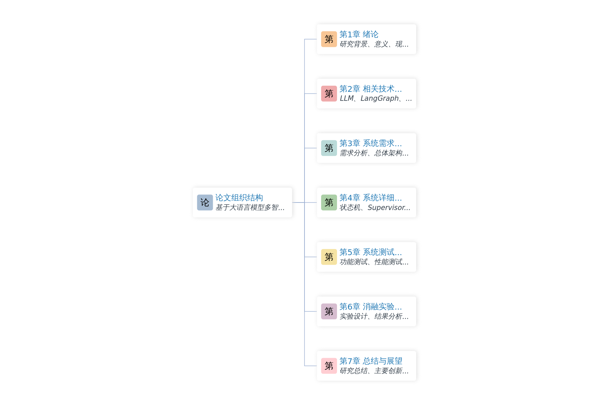
图1-1 论文组织结构图

2 相关技术与研究综述

2.1 大语言模型（LLM）技术概述
人工智能领域的飞速发展中，大语言模型（Large Language Models, LLMs）的涌现标志着自然语言处理技术迈入了新的纪元。大语言模型的底层核心基石是 Transformer 架构，该架构通过引入自注意力机制（Self-Attention Mechanism），使模型能够有效捕捉文本序列中的长距离依赖关系，从而在理解和生成自然语言方面表现出卓越的能力[1]。与传统的循环神经网络相比，Transformer 架构不仅具备更强的并行计算能力，还能在海量数据上进行高效的预训练，学习到丰富的语言规律与通用知识。
在完成无监督的预训练之后，大语言模型通常需要经过指令微调（Instruction Tuning）阶段。指令微调的核心目的是使模型能够遵循结构化的指令并按人类期望的方式输出结果，而非单纯地进行文本续写。通过构建高质量的“指令-回复”对进行监督学习，模型逐渐具备了在复杂任务中执行具体操作的能力，这为大语言模型在企业级业务场景（如采购需求解析、方案生成）中的落地奠定了基础[5]。
目前，国内外涌现了众多具有代表性的大语言模型。在国际层面，OpenAI 开发的 GPT-4 代表了当前业界领先的智能水平，具备极强的逻辑推理与多模态处理能力。在国内层面，随着自主可控与数据安全要求的提升，诸如阿里云的通义千问（Qwen）以及 DeepSeek 的 DeepSeek-V3 等优秀模型也相继发布。这些国产模型不仅在中文语境下表现优异，其在代码生成与逻辑分析等维度的评测指标也逐渐逼近国际顶尖水平[6][7]。
在综合考量本系统的业务需求与运行环境后，系统最终选用了 qwen-max 和 deepseek-v3 作为核心大语言模型。做出这一选型的主要原因包括三个方面：首先是国内合规要求，制造业间接采购涉及大量企业内部敏感数据（如物料规格、预算、历史价格等），选择部署在国内的云端模型能够确保数据不出境，符合企业的数据安全与合规标准；其次是技术兼容性，上述国产模型均提供了高度兼容 OpenAI API 协议的访问接口，系统只需通过简单的 base_url 参数切换，即可实现模型的平滑迁移与多模型热备；最后是显著的成本优势，与 GPT-4 相比，Qwen 和 DeepSeek 模型的 API 调用价格低约70%，这在处理高频次长尾采购需求的间接采购场景中，能够大幅降低系统的日常运营成本，提升系统的整体性价比。

2.2 多智能体系统与 LangGraph
随着大语言模型应用场景的逐渐复杂化，单一模型在应对多步骤、跨领域的复杂任务时，往往受限于上下文窗口长度与单一角色的视角局限。多智能体系统（Multi-Agent Systems, MAS）的基本概念因此被引入。多智能体系统由多个具备特定角色、专业化知识和明确分工的智能体（Agent）组成。在系统中，各个智能体通过协作、通信和资源共享，共同完成那些超出了单一模型处理能力的复杂任务[8][20]。在制造业间接采购场景下，长尾物料的需求分析、市场寻源、价格比对及合规审查等环节需要不同的专业视角，多智能体协作架构天然契合这一业务逻辑。
为实现多智能体的高效编排与状态管理，本系统采用了 LangGraph 框架。LangGraph 是构建在 LangChain 基础上的高级工作流引擎，其核心理念是将多智能体的交互过程抽象为基于有向无环图的 LangGraph状态机[13]。在 LangGraph 的 StateGraph 结构中，每个业务处理逻辑被封装为独立的节点（Node），节点之间通过边（Edge）相连以确定执行顺序。系统全局共享一个 TypedDict 格式的状态传递对象（如 ProcurementState），每个节点在执行时会读取该状态对象中的数据，并在处理完成后将更新后的数据写回状态中。这种机制确保了复杂流程中数据的连贯性与一致性。此外，LangGraph 提供了条件边（Conditional Edge）功能，允许系统的主控节点根据大语言模型的输出结果动态决定下一个执行节点，从而实现了具备高度柔性和自适应能力的路由控制。
在本系统的设计中，LangGraph状态机被划分为4个核心节点：主控的 supervisor（路由决策）节点、负责解析和提炼需求的 analysis（市场分析）节点、执行供应商匹配与价格搜集的 research（价格调研）节点，以及综合多方信息输出最终采购方案的 recommendation（采购推荐）节点。其中，supervisor 节点作为中央调度枢纽，负责根据当前的需求内容与已有的分析结果，决定任务是发往 analysis、research 节点，还是直接进入 recommendation 节点输出结论，抑或是结束流程。
为确保系统运行的稳定性，防止大语言模型因陷入逻辑死循环而导致系统资源耗尽，系统在 LangGraph状态机 的流转中加入了严格的循环控制机制。根据系统设定，从 supervisor 出发到下游节点再返回的完整循环最多被允许执行3轮。当循环次数达到上限时，无论当前任务是否已获得最优解，系统都将强制终止流转并输出当前最佳推荐结果，从而在探索深度与响应时效之间取得平衡。

2.3 检索增强生成（RAG）技术
在利用大语言模型处理垂直领域的具体业务时，模型常面临“知识截断”或缺乏企业私有数据的问题，这极易导致其生成看似合理但实际错误的内容（即“幻觉”现象）。为了解决这一问题，检索增强生成（Retrieval-Augmented Generation, RAG）技术被广泛应用。RAG 的基本原理是在大语言模型生成回答之前，先利用用户的输入查询在外部知识库中进行检索，召回相关的事实数据或文档片段。随后，检索到的内容将被作为上下文注入到提供给大语言模型的提示词中，以此指导模型基于真实数据进行推理和生成，从根本上弥补了模型内部知识库的不足[3]。
在本系统中，RAG 机制得到了针对性的设计与实现。系统的外部知识库依托于结构化的 price_benchmarks 表，该表全面记录了历史价格基准信息，包含 item_name（物料名称）、spec（规格）、category（品类）、source_name（供应商名称）、city_hint（城市）、min_price（最低报价）、median_price（中位报价）以及 max_price（最高报价）等7个关键字段。当有新的采购需求输入时，系统会调用位于特定数据层的检索函数，根据需求中的物料名称与规格进行精准检索。
这些检索到的价格基准数据在 LangGraph状态机 调用之前便完成了收集，并被统一注入到系统的全局状态对象中。RAG 机制在本系统中的核心作用在于：为随后的 research 节点和 recommendation 节点提供来自真实市场的客观价格基准。借助这些基准数据，大语言模型在进行价格评估与生成推荐报告时，能够有效比对当前报价与历史区间，避免了因缺乏行业数据而产生的幻觉报价，从而显著提升了采购推荐方案的置信度与实用性。

2.4 Few-shot 学习与上下文记忆
为了进一步提升大语言模型在多轮迭代中的决策质量，系统引入了 Few-shot（少样本）学习与上下文记忆机制。Few-shot 学习旨在通过在提示词中为模型提供少量高质量的任务示例，引导模型理解任务目标，并模仿示例中的推理模式和输出格式进行作答[2]。这种方法能够有效规范模型的输出行为，提高复杂决策的一致性。
与传统的静态 Few-shot 示例不同，本系统创新性地采用了动态增长的 judgment_history（判断历史）机制。在每一次完整的采购任务运行中，当 recommendation 节点完成推荐输出后，系统会将包含当前轮次信息、分析结论、调研结论以及推荐结果的记录作为一个完整的案例，写入到全局的判断历史列表中。当 supervisor 节点在下一轮次或后续任务中再次被唤醒时，系统会自动提取该列表中最近的三条记录，并将其格式化为 Few-shot 文本注入到 supervisor 的上下文提示词中。
为了实现跨会话的经验积累，这些上下文记忆不仅在单次运行的内存状态中留存，还会在每次运行结束后持久化保存至 judgment_cases 数据表中。随着系统运行次数的增加，积累的优质判断案例越来越丰富，本系统的 Few-shot 知识库呈现出“动态增长”的特性。
系统针对 Few-shot 机制等核心组件进行了一系列消融实验。如表2-1所示，在 MRO 耗材和包装耗材的测试集中，使用完整系统的 A1 配置取得了18.3%和14.1%的节省率，平均置信度高达0.80。相比之下，当采用 A2 配置禁用 Few-shot 机制后，MRO 耗材节省率下降至15.1%，平均置信度降至0.72；而在采用纯规则路由（A3 配置）和无 LLM-supervisor（A4 配置）时，系统的表现进一步显著下降。这充分证明了动态 Few-shot 学习结合大语言模型在复杂采购决策中的有效性[19]。
表2-1 系统消融实验对比结果
配置 | 描述 | MRO节省率 | 包装节省率 | 平均置信度
A1 | 完整系统 | 18.3% | 14.1% | 0.80
A2 | 禁用few-shot | 15.1% | 11.8% | 0.72
A3 | 纯规则路由 | 11.5% | 9.3% | 0.45
A4 | 无LLM-supervisor | 13.7% | 10.2% | 0.58

3 系统需求分析与总体设计

3.1 系统需求分析
3.1.1 功能需求
为了有效解决制造业长尾间接采购面临的效率低下与成本不透明问题，基于大语言模型的多智能体采购 Autopilot 系统（代号 Auto-SupplyChain Autopilot）需要具备从需求解析到最终采购方案生成的一体化能力。通过对企业实际采购业务流的深度调研，本系统确立了以下八项核心功能需求（FR-01至FR-08）：
（1）FR-01：需求录入。系统需提供结构化的用户界面，允许采购员录入需求要素，包括采购品类（如 MRO 耗材、包装耗材等）、物料的详细规格型号、所需数量、目标工厂所在城市，以及预期的交货日期等。需求数据将作为后续多智能体分析与检索增强生成（Retrieval-Augmented Generation, RAG）的基础输入。
（2）FR-02：自动化需求分析。在接收到结构化或半结构化需求后，系统内部需触发基于大语言模型的初步分析机制。该功能旨在提取采购要素，并分析当前物料在特定城市或全国范围内的市场行情与通用价格区间，评估寻源难度。
（3）FR-03：价格调研与供应商推荐。系统需能够结合企业私有历史价格库，基于 RAG 技术匹配与当前需求高度相符的 benchmark（价格基准）信息。通过与 price_benchmarks 表中的历史最低、中位及最高报价进行比对，辅助推荐最具潜力的供应商。
（4）FR-04：采购推荐生成。该功能是系统的核心输出，综合前序市场分析与基准调研，由大语言模型总结出详细的推荐采购方案，方案须明确包含预计的节省率（期望数值在8%至28%之间）、具体推荐的供应商名称及对应的目标单价，并附带针对性的后续谈判建议。
（5）FR-05：PO草案自动生成。一旦推荐方案形成，系统需将推荐结果规范化处理，自动生成采购订单（PO）草案。该草案需涵盖供应商、商品单价、需求数量、汇总总金额及预计交期，为最终的采购执行提供标准化的交付物。
（6）FR-06：置信度评估与人工审核触发。为了在高度自动化的同时确保采购合规性和决策安全性，系统必须对大语言模型输出的推荐结果进行置信度评分（confidence score）。当检测到推荐置信度低于 0.6 时，系统需自动将 human_in_loop 标志设为真，阻断直接自动化下单，并在前端界面弹出人工复核弹窗，强制要求采购员介入确认。
（7）FR-07：消融实验支持。系统平台需能够支持灵活的模型配置与机制裁剪。具体而言，系统需支持通过界面或环境变量下发消融配置参数（A1 完整版、A2 禁用 Few-shot、A3 强制规则路由、A4 禁用 LLM 路由），以便用于科研论证与模型选型优化。
（8）FR-08：结果持久化与反馈闭环。无论是中间推理节点生成的分析文本与调研结论，还是最终输出的节省率与人类干预情况，均需实时且完整地被持久化至底层 SQLite 数据库的7张数据表中（如 demands、runs、node_outputs 等），并在用户提供反馈时记入 feedbacks 表以形成数据闭环。
3.1.2 非功能需求
除上述业务功能外，系统还需满足一系列非功能需求（NFR），以保证平台的可用性、性能与安全，具体如下：
（1）NFR-01：响应时间。作为支持采购决策的 Autopilot 工具，系统的端到端处理耗时（从提交需求至生成完整推荐报告与 PO 草案）应被控制在 60 秒以内。根据早期原型实测，MRO 耗材处理时间平均约为 42 秒，包装耗材约为 38 秒，符合工业级工具的时效要求。
（2）NFR-02：节省率指标。在采购降本增效的核心诉求下，系统的优化采购方案需能够稳定实现一定的价格折扣。对于 MRO 耗材，预期实现高于 15% 的平均节省率；对于长尾的包装耗材，则需达到至少 12% 的节省率。
（3）NFR-03：置信度与低人工审核率。系统应当具备高水平的自动化完成度，正常业务情况下模型推荐的平均置信度需维持在 0.6 以上，从而保证系统因置信度不足而触发人工审核的概率控制在总体业务量的 20% 以下。
（4）NFR-04：可用性与本地化控制。考虑到企业内部采购数据的隐私性，系统的持久化层与本地 RAG 知识库均需以本地部署方式进行，前端交互通过 Streamlit 框架构建 Web 界面，在不依赖复杂外网业务系统的环境下即可独立提供服务。
（5）NFR-05：高度的系统扩展性。当企业扩展新的间接采购品类时，系统需无需大规模代码重构，管理员仅需向 price_benchmarks 数据表中补充导入相应品类的历史基准报价，系统即可借助 RAG 动态支持该新业务品类。
（6）NFR-06：可解释性与审计追踪。考虑到 LLM 处理的“黑盒”特性，系统的每一层推理环节（分析、调研、路由决策）均需保留白盒化日志，所有节点输出将被保存在 node_outputs 数据表中。这不仅满足内部审计需要，更赋予了整个多智能体协作流程高度的可解释性。
3.1.3 用例分析
为了清晰勾勒出系统的用户交互边界，本节通过系统用例分析，明确主要参与角色及其对应的核心操作。系统主要涵盖两类用户角色：采购员与系统管理员。采购员作为一线业务人员，其核心操作包括：通过平台表单提交日常的 MRO 或包装耗材的结构化采购需求；在系统分析完成后，查看由多智能体生成的包含采购策略、供应商推荐及预期节省率在内的综合推荐报告；当系统对自动生成的推荐方案判定置信度不足（低于 0.6）时，参与人工审核并进行最终确认；以及在方案获批后导出自动生成的 PO 采购订单草案。
系统管理员主要负责底层的维护与系统的配置调优，其职责包含：定期维护并更新包含历史行情的 price_benchmarks 价格基准库，确保 RAG 系统具备时效性的价格数据支撑；在系统后台配置并切换实验性质的消融参数（如 A1 到 A4 策略），以评估各智能体模块的单独成效；以及访问系统的底层日志与运行记录表（如 runs 和 node_outputs 表）以查看历史处理轨迹并执行系统审计。
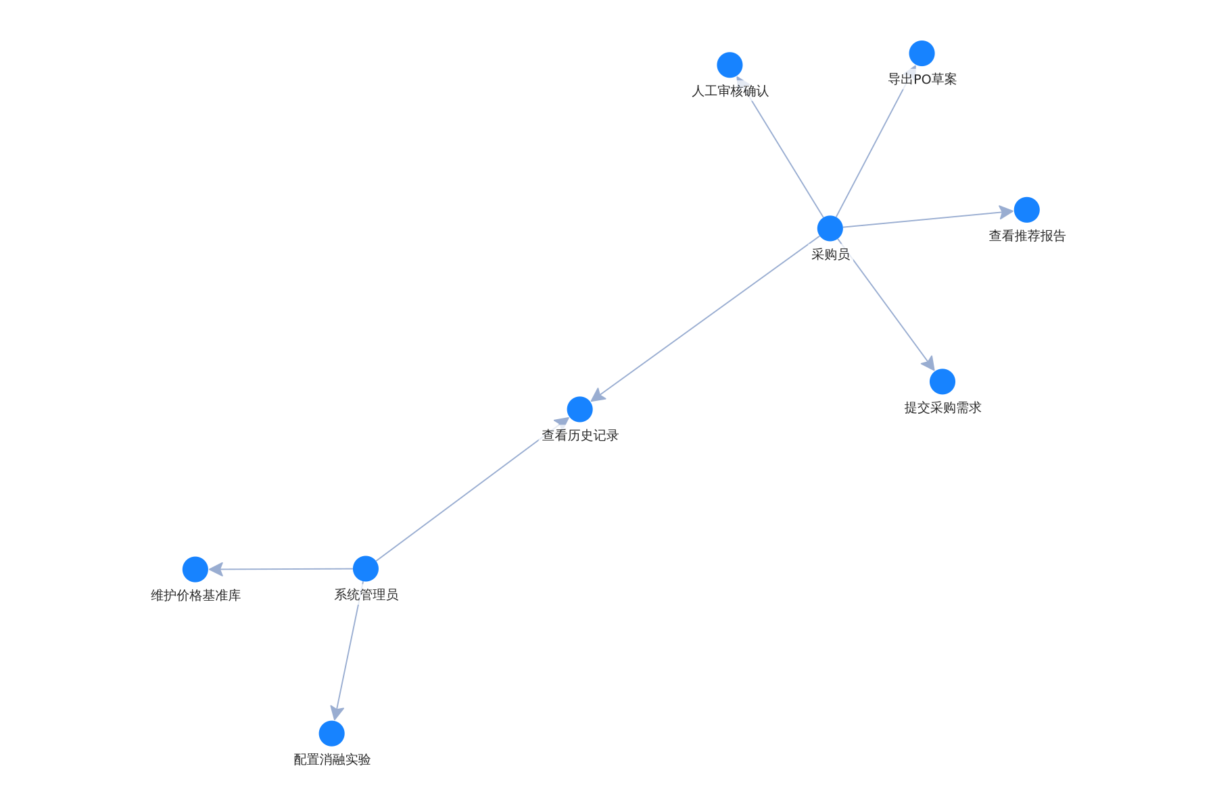
图3-1 系统用例图

3.2 系统总体架构设计
为全面支撑上述繁杂的需求，Auto-SupplyChain Autopilot 系统的架构设计遵循了高内聚低耦合的工程原则。整个系统逻辑自上而下划分为四个层次，分别为：前端展示层、编排控制层、智能推理层以及数据持久层。这种松耦合的四层架构确保了多智能体工作流引擎、大语言模型调用与传统软件逻辑之间的有效隔离。
首先是前端展示层，该层代码集中部署于 thesis_mvp/02_frontend/streamlit_app.py 中。选用 Streamlit 框架旨在快速搭建数据驱动的交互式 Web 界面。展示层包含了三大核心模块：一是采购需求录入表单，用于规范化收集物料信息；二是实时结果展示面板，用于向用户渲染智能体流转生成的各环节推理结论及最终节省率等关键指标；三是人工复核拦截弹窗，当后端判定推荐结果的置信度不达标时，该弹窗自动唤起拦截流程。
其次是位于核心地位的编排控制层，位于 thesis_mvp/03_backend/autopilot_service.py 文件内。该层承担了连接用户侧与智能核心层的桥梁作用，其主控入口函数 run_autopilot_and_persist() 主要负责以下三个逻辑的调度：第一，在启动多智能体图（Graph）前，将用户输入需求与底层提取的 RAG 价格基准上下文整合；第二，解析前端传入的消融配置参数（A1 至 A4），并将其分发为底层的环境变量或运行时属性，从而改变智能体图的运行模式；第三，获取最终状态结果，协调持久层函数完成数据入库操作。
接下来是智能推理层（mvp_intelligence_layer/），它是本系统区别于传统信息化系统的核心。这一层基于 LangGraph 框架构建了一套支持循环迭代的 LangGraph状态机，状态机内部通过一个强类型字典 ProcurementState 维护各个节点间的数据传递与更新。状态机图由四个主要节点组成，包括主导分发与路由决策的 supervisor 节点、负责提炼市场信息的 analysis 节点、负责核准寻源标的的 research 节点，以及生成降本策略的 recommendation 节点。这四个节点间形成最多执行三轮的闭环，动态调整以获取最优结果。
最后是数据持久层与交付层。系统选用了轻量级关系型数据库 SQLite 作为本地存储引擎，内置 7 张专门设计的数据表来满足复杂的运行留存要求。其中 price_benchmarks 表承担了关键的 RAG 知识库功能，其余诸如 demands、runs、node_outputs、judgment_cases、delivery_reports 和 feedbacks 等表负责全流程记录。在执行成功并存表后，交付层的组件将被触发，把包含价格及供应商的结构化结果转化输出为符合企业标准的 PDF 报告文件供下载。
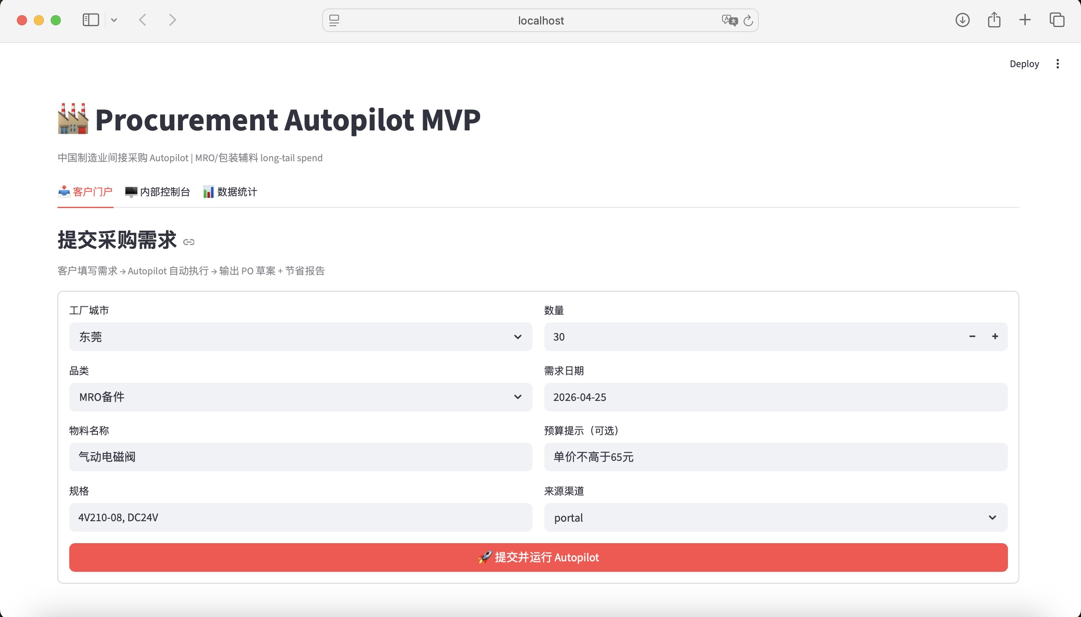
图3-2 系统前端需求录入与展示界面

3.3 模块划分与接口设计
通过上一节的四层总体架构设计，系统的整体工作链路已得到明确界定。在此基础上，系统被进一步细化为若干具体的功能模块。每个模块都有其独立的文件路径及核心职责，并且模块之间的耦合主要通过标准化函数接口传递业务状态字典（如 ProcurementState）。模块的具体划分及其对应的接口设计如表3-1所示。
表3-1 系统模块划分与关键接口设计
模块名 | 文件路径 | 主要职责 | 关键接口
前端模块 | streamlit_app.py | 负责响应用户的表单交互输入及实时结果可视化展示 | 通过按钮调用 autopilot_service 提供的接口
编排模块 | autopilot_service.py | 负责统一协调系统的上下文准备、图的激活以及数据库更新动作 | run_autopilot_and_persist()
Supervisor节点 | nodes/supervisor.py | 作为总控智能体，评估当前进展并决定请求发往哪个下游节点或结束 | supervisor_node(state)
Analysis节点 | nodes/analysis.py | 深度解析原始的采购文字描述，进行基础的市场行情预估 | analysis_node(state)
Research节点 | nodes/research.py | 基于前置分析与 RAG 信息，模拟在公开平台进行供应商与价格搜寻 | research_node(state)
Recommendation节点 | nodes/recommendation.py | 整合分析与调研信息，推算出合理的采购建议以及预期的节省率 | recommendation_node(state)
RAG模块 | data_layer/rag_utils.py | 提供文本检索能力，从 price_benchmarks 中召回近似历史价格 | retrieve_benchmark_context()
持久化模块 | repository.py | 封装 SQLite 的读写逻辑，屏蔽直接的 SQL 操作细节 | persist_node_outputs()等
交付模块 | delivery.py | 在流程闭环后，根据提取结果排版并生成正式的 PDF 采购报告 | run_delivery_workflow()
在上述模块的设计中，前端模块与编排模块形成典型的 MVC 模式中的 View 与 Controller 关系。而智能推理层内部的各个节点（Supervisor、Analysis、Research、Recommendation）之间的接口非常统一，均接受一个包含全局状态的 ProcurementState 参数，并返回需要更新到状态中的字典。RAG 模块通过向编排模块提供 retrieve_benchmark_context() 接口，将数据库中的事实数据转换为文本，再作为 ProcurementState 中的 context 字段在图节点之间流转，确保大模型始终能够获取客观的知识。

4 系统详细设计与实现

4.1 LangGraph 状态机设计
在构建基于大语言模型的多智能体（Multi-Agent）协作系统时，如何高效地管理智能体之间的信息流转与状态同步是核心难题之一。本系统 Auto-SupplyChain Autopilot 采用了最新的 LangGraph 框架[13] 来构建底层的多智能体状态机。与传统线性的工作流引擎不同，LangGraph 状态机具备支持循环反馈与动态条件路由的特性，能够极大地提升系统在处理复杂制造业间接采购需求时的灵活性与鲁棒性。
整个 LangGraph 状态机的图结构设计以一个全局共享的强类型字典（TypedDict）——ProcurementState 作为贯穿全图的核心数据载体。在系统的每一次运行周期中，ProcurementState 承载了从原始输入到各个智能体节点的推理输出以及全局的控制信息。所有的智能体节点（如 Supervisor、Analysis、Research、Recommendation）都被注册为图中的工作节点，它们接收当前状态，经过内部大语言模型的推理后，返回所需更新的状态字段，实现增量式的数据迭代。图的路由控制权交由处于核心地位的 Supervisor 节点负责，它通过条件边（Conditional Edges）判断当前采购推理的成熟度，并决定是将状态流转给下游特定节点，还是直接到达 END 节点终止图的执行。
为了防止大语言模型由于推理逻辑发散而陷入无限循环，系统在状态机的上下文控制变量中引入了 loop_count 计数器。每次进入 Supervisor 节点，该计数器会自增，一旦发现循环轮数超过系统预设的阈值（本系统设定最多3轮），状态机将强制中断并输出当前的最优推荐结论。这种设计既保留了多智能体自我纠错与迭代优化的优势，又在工程层面上确保了系统的可预测性与响应时效。 ProcurementState 的具体结构定义如下代码所示：
class ProcurementState(TypedDict):
demand: dict[str, Any] # 需求原文（品类/规格/数量等）
context: dict[str, Any] # 运行时控制（RAG结果、消融标志等）
analysis: str # 分析节点输出结论
research: str # 调研节点输出结论
recommendation: dict[str, Any] # 推荐结果（含supplier/price/saving_rate）
judgment_history: list[dict[str, Any]] # 历史判断（few-shot知识库）
messages: list[Any] # 决策追踪消息链（AIMessage列表）
next: str # 下一跳节点名称
validation_flags: NotRequired[dict[str, Any]] # 验证标记（可选）
delivery_ready: NotRequired[bool] # 是否可交付（可选）
在上述字段定义中，有两项设计尤为关键。其一为 judgment_history 字段，该字段被用作 Few-shot（少样本）学习的动态知识库，它缓存了系统中近期成功完成决策的历史案例，在每轮推理前被注入到大语言模型的上下文中，从而有效提升模型在特定垂直领域（如 MRO 或包装耗材采购）的决策准确度与专业性。其二为 messages 字段，它存储了状态机运行全过程中的多轮 AIMessage 对话列表，不仅作为大模型处理上下文记忆的载体，更重要的是建立了一条清晰、完整的白盒审计链路，为企业级采购场景下的可解释性追踪提供了坚实的数据基础。
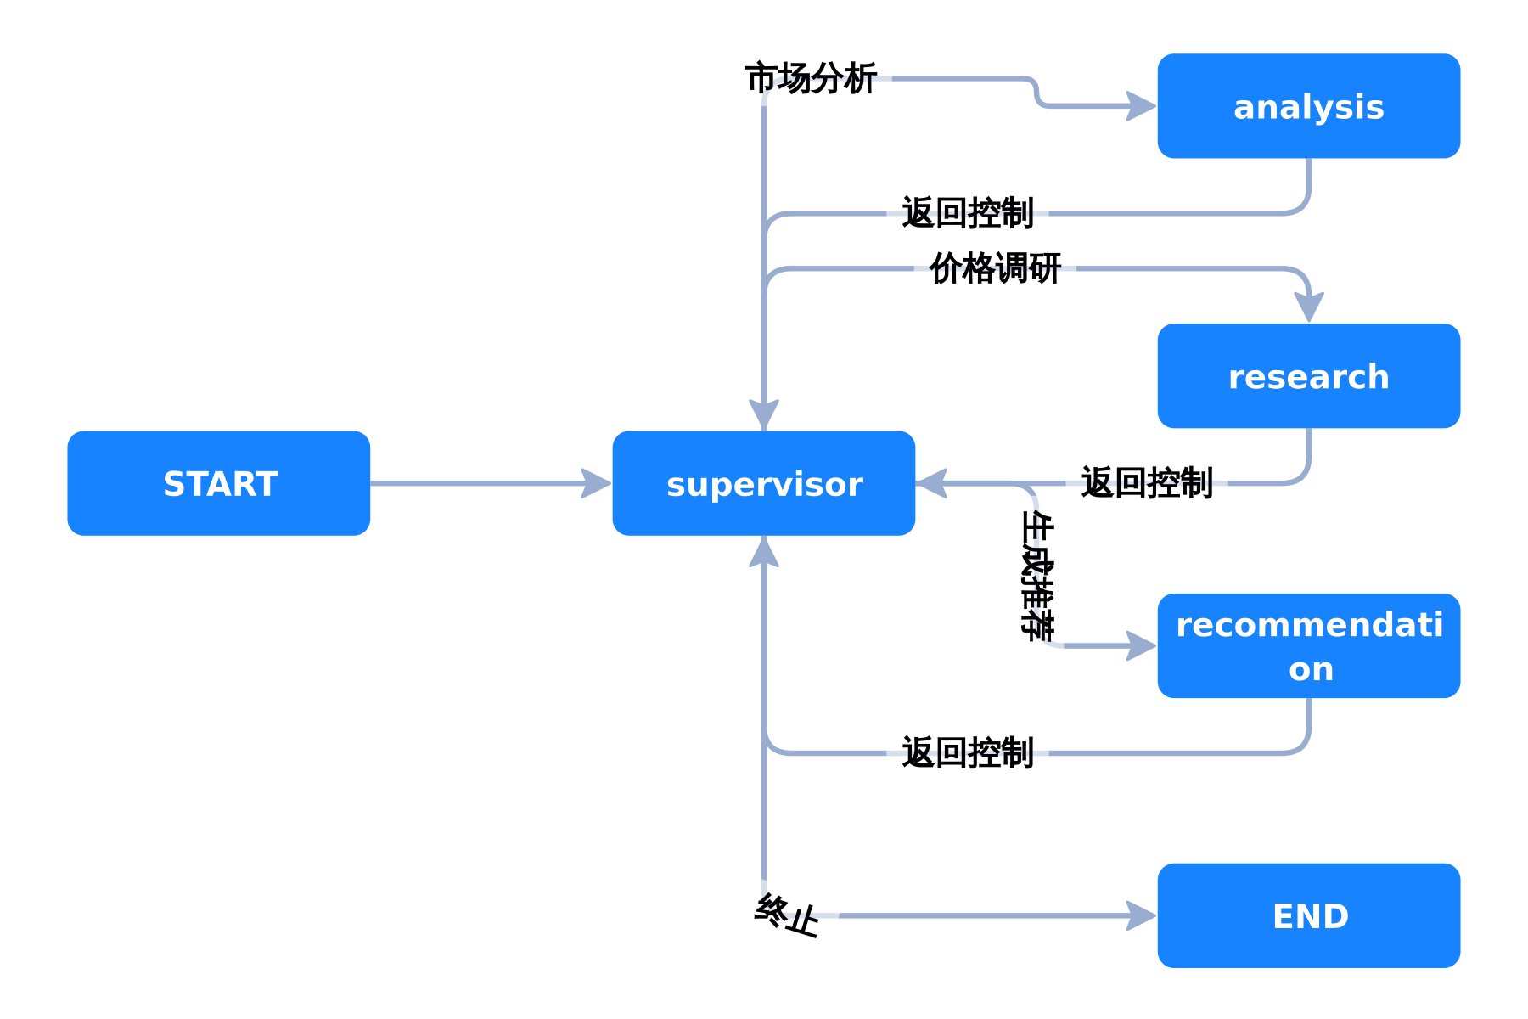
图4-1 LangGraph 状态机流转图

4.2 Supervisor 节点：LLM路由与Few-shot机制
Supervisor 节点不仅是整个 LangGraph 状态机的唯一入口，更是负责全局统筹、任务分解与智能体调度的“大脑”。在间接采购场景中，由于长尾物资规格繁杂、价格波动较大，如何根据每次需求的特征动态选择最优的处理路径，是系统能否实现高水平自动化的决定性因素。因此，Supervisor 节点被赋予了判断需求特征、路由子节点以及提供 Few-shot 示例指导等多重重任，这是本系统区别于静态规则引擎的最大创新点之一。
4.2.1 LLM 优先级选择
为了在处理效果、使用成本以及系统可用性之间取得最佳平衡，Supervisor 节点在底层大语言模型（LLM）的选取上构建了一套多级容灾的优先级调度机制。考虑到制造业数据安全合规性要求以及国产模型的迅速崛起，系统不再一味依赖海外大模型，而是深度集成了主流的国产优质模型资源[6][7]。具体而言，系统首选阿里云 DashScope 平台提供的 qwen-max 模型作为核心决策引擎，该模型在中文语境下的语义理解与复杂逻辑推理能力极佳，能准确把握国内供应链的独有特征；当系统无法获取对应的 API 密钥或遇到网络波动时，DeepSeek 平台的 deepseek-v3 作为次优备选无缝接管任务；而在所有外部 API 均不可用的极端状况下，系统将回退至 rule-fallback 兜底路由，利用硬编码的启发式规则保障基本业务的连续性。相关构建逻辑的代码实现如下所示：
def _build_supervisor_llm():
"""按优先级构建 supervisor 使用的 LLM，返回 (llm, model_name)"""
qwen_key = os.getenv("DASHSCOPE_API_KEY")
if qwen_key:
llm = _create_chat_model(
model="qwen-max",
api_key=qwen_key,
base_url="https://dashscope.aliyuncs.com/compatible-mode/v1"
)
if llm is not None:
return llm, "qwen-max"
deepseek_key = os.getenv("DEEPSEEK_API_KEY")
if deepseek_key:
llm = _create_chat_model(
model="deepseek-v3",
api_key=deepseek_key,
base_url="https://api.deepseek.com"
)
if llm is not None:
return llm, "deepseek-v3"
return None, "rule-fallback"""
4.2.2 Few-shot 记忆机制
在没有明确范例参考的 Zero-shot 设定下，大语言模型往往容易产生幻觉或偏离垂直业务规范。为克服这一缺陷，Supervisor 节点内嵌了 Few-shot（少样本）学习的记忆机制。系统运行时，会主动查询并聚合底层数据库中最新的有效判断记录。随后，通过格式化函数将最近的三条 judgment_history 提取并转化为结构化的纯文本示例，注入到当前请求的 Prompt 中。这种做法使得大语言模型在推断时，能够深刻借鉴历史上的类似决策（如对于复杂包装耗材采取多次调研与分析交替的保守策略），从而极大地提高了路由决策的置信度。相关的格式化实现代码如下：
def _format_few_shot_cases(judgment_history):
"""将最近3条判断历史格式化为 few-shot 提示文本"""
if not judgment_history:
return "暂无历史案例，可按保守策略先 analysis 再 research。"
recent_cases = judgment_history[-3:]
lines = []
for idx, case in enumerate(recent_cases, start=1):
lines.append(f"案例{idx}：")
lines.append(f"- round: {case.get('round', '未知')}")
lines.append(f"- analysis: {case.get('analysis', '')}")
lines.append(f"- research: {case.get('research', '')}")
lines.append(f"- recommendation: {_as_json_text(case.get('recommendation', {}))}")
return "\n".join(lines)
4.2.3 消融实验 A4 的 Supervisor 降级
为了科学地验证大语言模型在路由调度中的实际效能与性能增益，系统在设计之初就融入了针对学术评估的消融实验（Ablation Study）配置入口。系统定义了多种不同的消融策略组合，例如针对 Supervisor 节点引入的 A4 降级配置。在 A4 模式下，系统通过捕获全局环境变量 ABLATION_NO_SUPERVISOR 的激活信号，强制剥夺 LLM 对图的路由控制权，转而将所有路由推断交还给传统规则模块进行预设执行。在这种模式下，系统会在状态记录中显式打上 ablation-rule-supervisor 的模型标签，并将置信度硬性衰减至较低的 0.45 以体现规则驱动下的不确定性。此项机制有效支撑了后续关于模型在不同系统层次表现的对比分析工作，其实现片段如下：
if os.environ.get("ABLATION_NO_SUPERVISOR") == "1":
decision = _rule_based_fallback(
state, "ABLATION_NO_SUPERVISOR=1，使用规则路由代替LLM supervisor"
)
decision["model"] = "ablation-rule-supervisor"
decision["confidence"] = 0.45
existing_messages = list(state.get("messages", []))
ai_message = AIMessage(content=_as_json_text(decision))
return {
"next": _sanitize_next(decision.get("next")),
"messages": existing_messages + [ai_message]
}

4.3 Analysis 与 Research 节点实现
在整个自动驾驶（Autopilot）系统的决策链中，Analysis（分析）节点与 Research（调研）节点承担着对业务素材进行深度解构与情报拓展的关键任务。它们与主控的 Supervisor 节点相辅相成，共同模拟了一名资深人类采购专员的逻辑推演过程。系统中的 analysis.py 和 research.py 独立封装了这两个智能体的具体能力，使得各功能模块的边界极为清晰。
Analysis 节点的核心定位是对异构的、非标准化的需求原文进行特征剥离与市场洞察。当系统将带有 demand 信息的 ProcurementState 传递给该节点时，大语言模型将结合随之附带的 RAG（检索增强生成）价格基准，从需求品类的产业属性、当前市场的供需关系、主要供应商的地域集中度等宏观维度展开预判。它不仅输出物料的基础属性，还会在 analysis 字段中生成一份包含潜在价格区间预估与寻源难易度评级的分析结论报告。值得一提的是，Analysis 节点在执行时依然复用了前述的 LLM 优先级调度策略，最大化保证了文本生成的高质量与稳定性。
在市场概貌建立后，如果 Supervisor 判定当前信息尚不足以直接形成方案，状态机则会将流程跳转至 Research 节点。Research 节点的功能聚焦于深度的价格寻源与微观的标的对比。它依赖于 Analysis 节点提供的前提结论，并进一步充分挖掘 state["context"]["rag_context"] 中挂载的具体数字与厂家信息。该节点通过模拟针对各平台的横向比价，对比多家可能供应商的历史报价表现与履约能力，最终在 research 字段中输出一份详细的调研纪要。该纪要不仅圈定了两到三家优先考虑的候选供应商，还会给出一个更精准的建议采购价波动范围。这些经过多轮提炼和验证的情报随后将汇总到最终的推荐环节，确保输出结果极具实操价值。
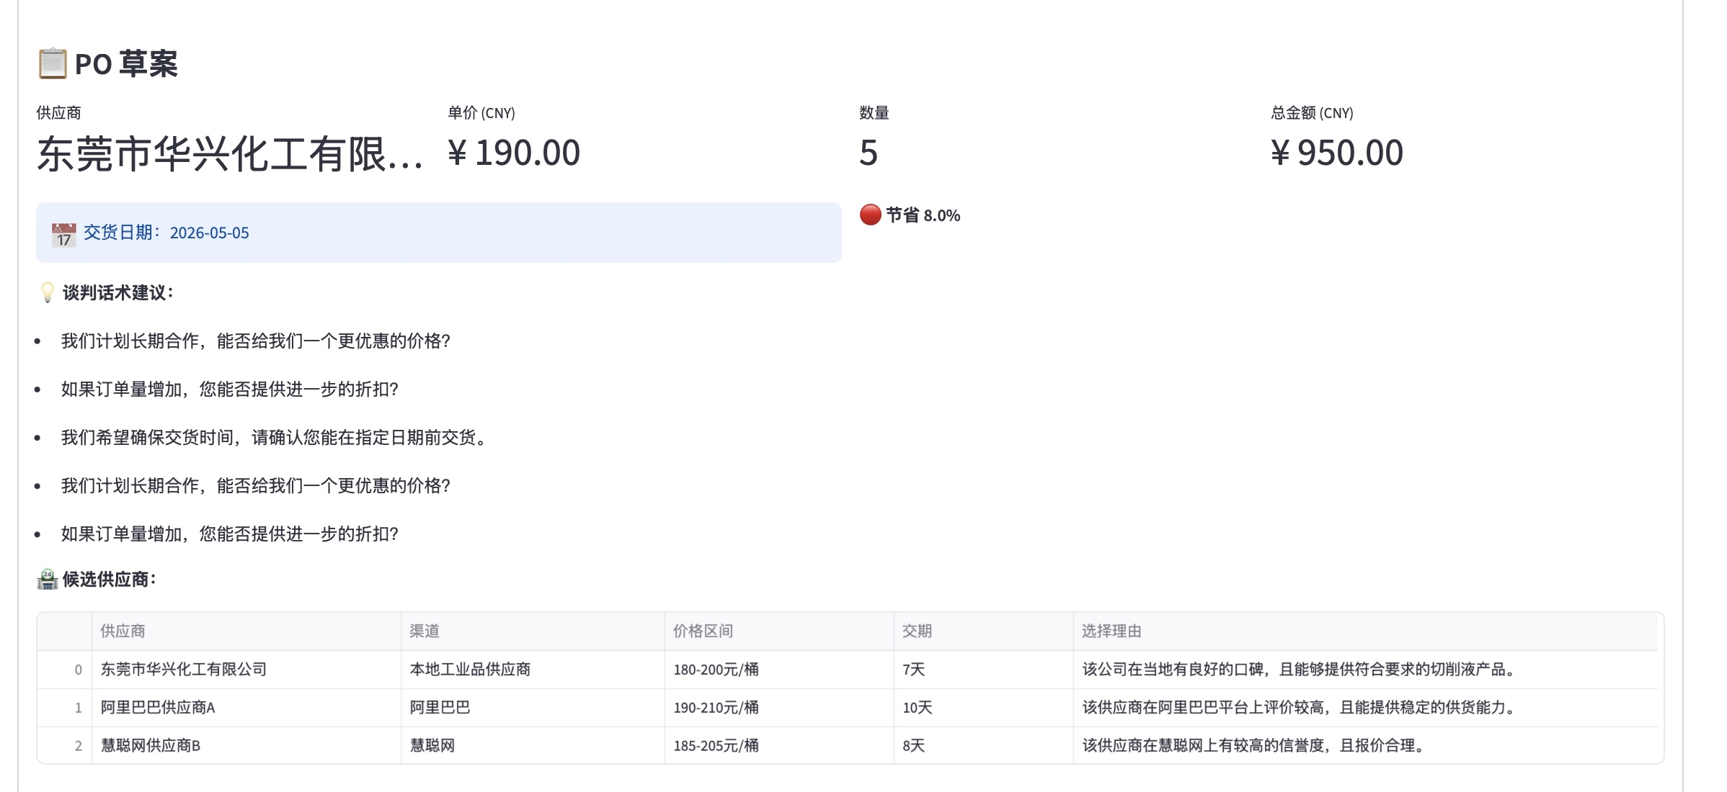
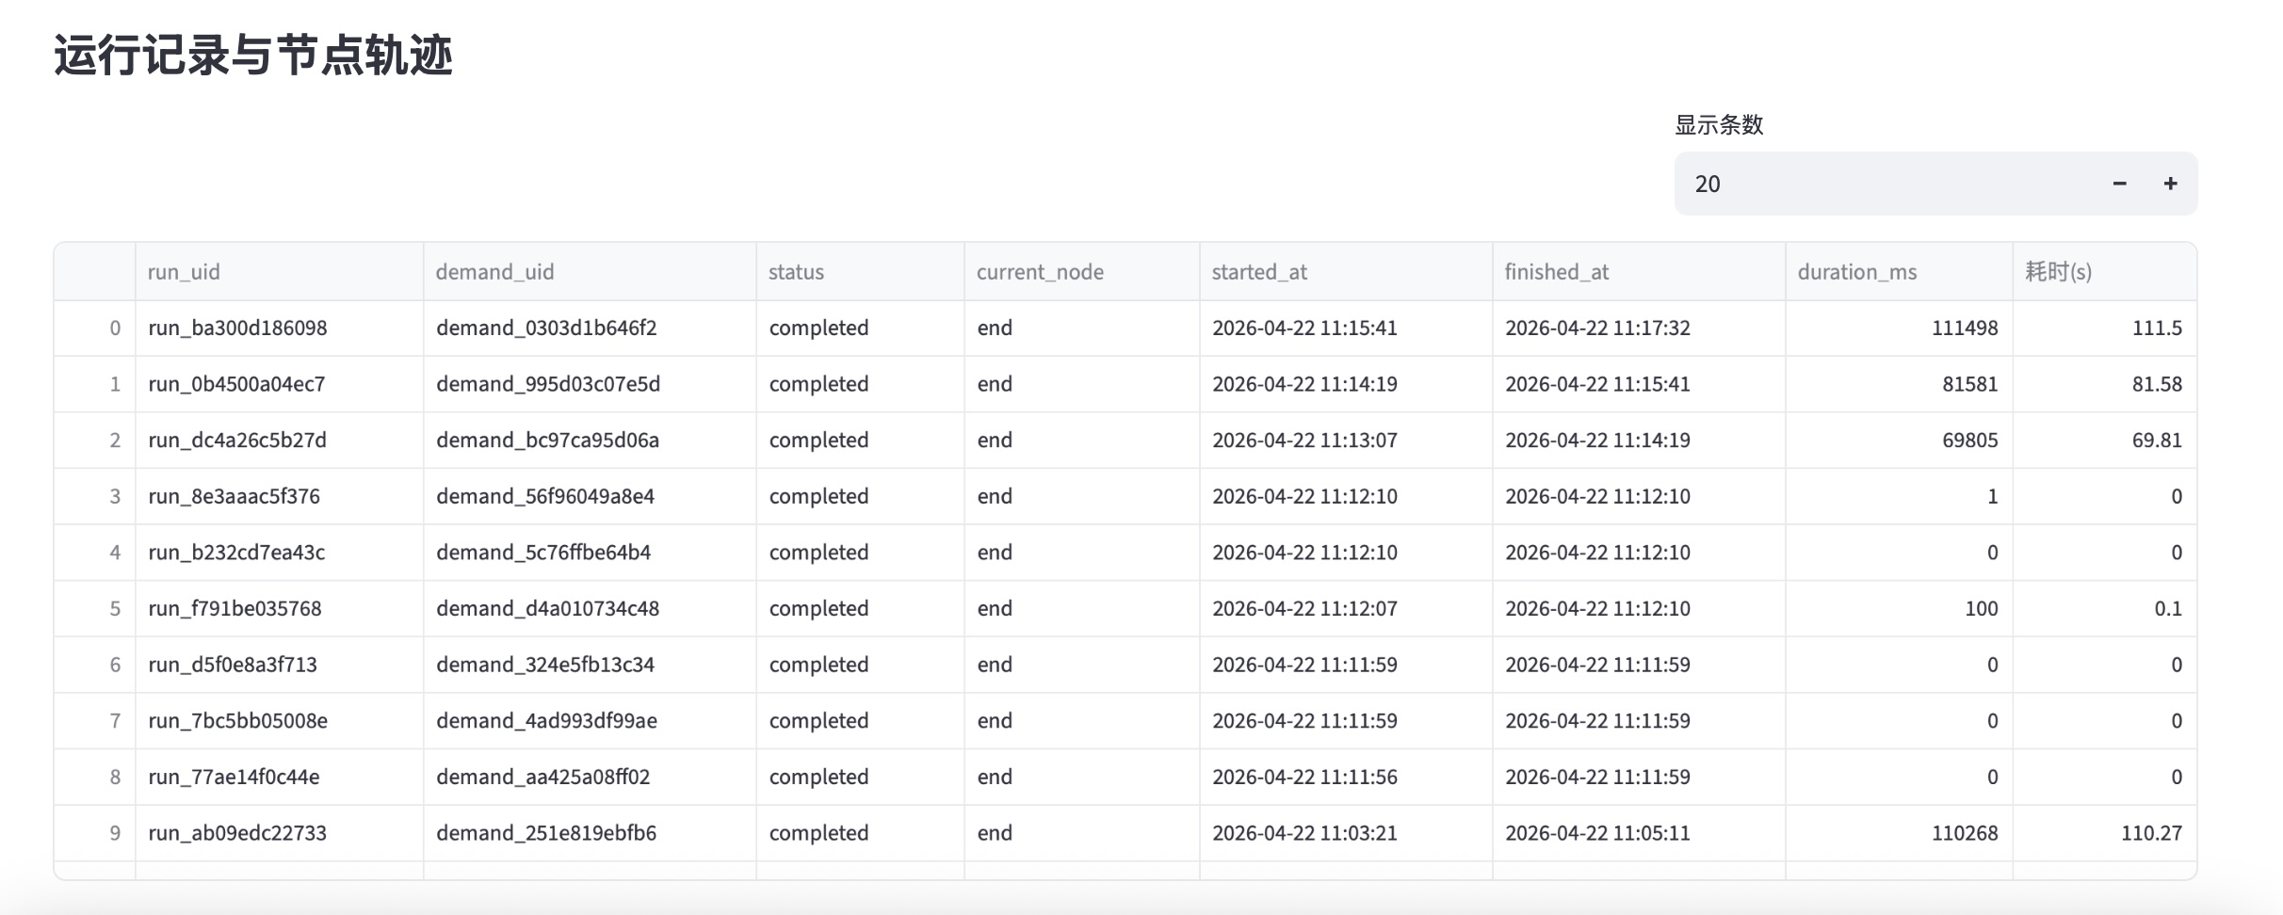
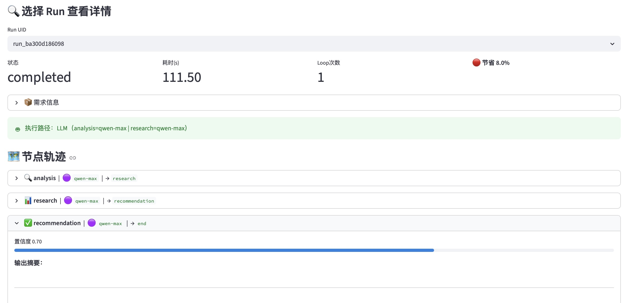
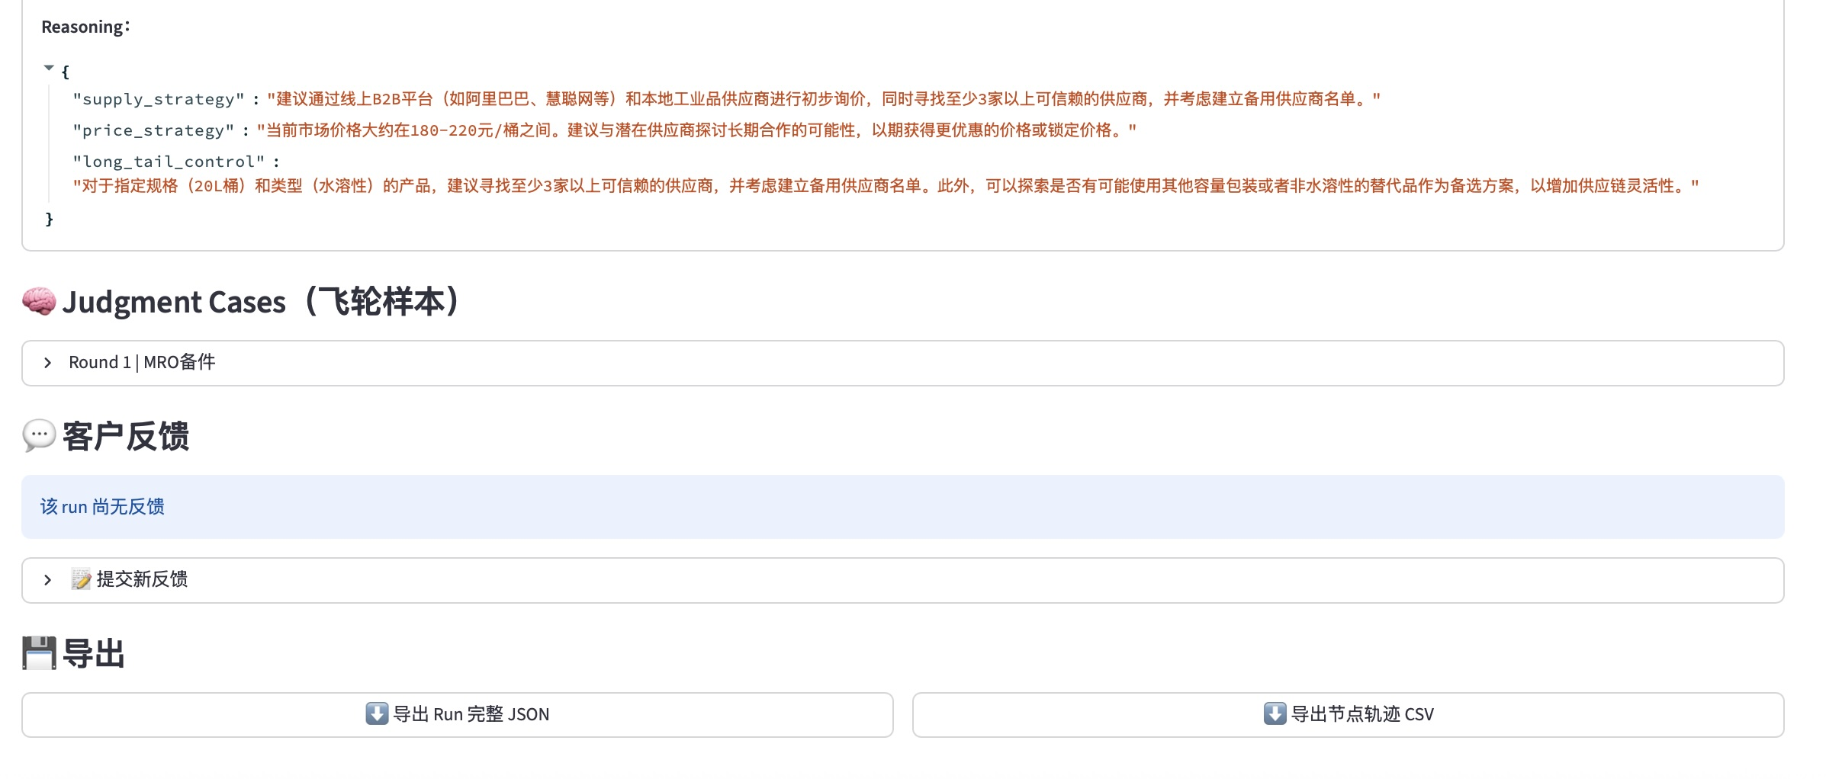
图4-2 多智能体推理过程可视化展示面板

4.4 Recommendation 节点与节省率计算
Recommendation（推荐）节点是多智能体流转网络中的终端执行者，其主要任务是将前面在 analysis 节点与 research 节点中积淀的海量非结构化市场情报与分析结论，进行最终的收敛与归纳，并输出结构化的采购决策方案。该推荐方案详细涵盖了选定供应商的名称、目标采购单价、总金额预估、预期的交货时间以及后续面向商务谈判的具体建议。同时，考虑到系统整体安全，该节点还会根据底层大模型的推理熵值附带给出一个推荐置信度得分。若系统检测到置信度分数低于 0.6 的安全阈值，将触发防御机制，设置 need_human_review=True 标志。这一人机结合（Human-in-the-Loop）机制确保了高风险或极端长尾物资的采购最终必须经由人工复核批准，防止系统因幻觉导致实际损失。
节省率（Saving Rate）是评价制造企业采购行为是否达到降本增效目标的最核心量化 KPI 指标。为此，Recommendation 节点内部专门设计了一套具备高度容错性和边界安全约束的三级优先级节省率推算策略。系统将力求通过该策略反映最为真实客观的采购降本成果。
第一优先级：首先考察大语言模型是否在深入理解需求后，凭借上下文直接输出了预期的 expected_saving_percent 字段。如果该输出值合法且属于数值类型，系统将直接采纳，但出于对模型幻觉的防御，系统会施加边界截断机制，将其强制约束在 [8%, 28%] 的合理常识区间内。
第二优先级：若第一优先级失效，系统将利用底层 RAG 注入的价格基准来进行客观的推演计算。系统利用检索到的 price_benchmarks 表中的中位报价作为 baseline_price，将模型推荐的目标单价作为 target_price，利用公式4.1进行标准化的利润压缩测算：
saving_rate = (baseline_price - target_price) / baseline_price \times 100\% （公式4.1）
为防止因基础数据异常造成的数值极端偏离，该计算结果同样要通过公式4.2设定的双重阈值函数进行平滑修正处理，以得出最终生效的合理化降本比例：
saving_rate_{final} = \max(8\%, \min(28\%, saving_rate)) （公式4.2）
第三优先级：在遇到全新的冷启动物料、导致没有任何相关 RAG 价格基准能够作为参考的极端情况下，系统将自动采用具有兜底意义的默认节省率（缺省设定为15%），同样将其边界收束在 [10%, 25%] 范围内。相关层级的计算代码在 nodes/recommendation.py 中有着清晰严谨的工程体现：
def _compute_expected_saving_percent(context, recommendation_payload, demand, fallback_value=15):
if isinstance(recommendation_payload.get("expected_saving_percent"), (int, float)):
return max(8, min(28, int(round(recommendation_payload["expected_saving_percent"]))))
target_price = _infer_target_unit_price(recommendation_payload, demand)
baseline_price = _estimate_baseline_price_from_benchmark(context)
if baseline_price and baseline_price > 0 and target_price and target_price > 0:
saving_ratio = ((baseline_price - target_price) / baseline_price) * 100
return max(8, min(28, int(round(saving_ratio))))
return max(10, min(25, int(fallback_value)))

4.5 RAG 价格基准检索实现
检索增强生成（Retrieval-Augmented Generation, RAG）技术的引入极大地弥补了大语言模型在垂直细分领域客观数值准确性不足的问题。在传统的 RAG 应用架构中，广泛采用高维度的文本向量化（Embedding）结合相似度检索策略。然而，由于制造业间接采购领域物料信息的属性高度结构化且对参数精度的要求极为苛刻（如轴承的规格相差一毫米，价格便天差地别），本系统放弃了泛泛的向量模糊检索，转而采用了更具精确指向性的结构化特征匹配技术来实现 RAG 功能。
本系统中的 RAG 检索模块封装于 data_layer/rag_utils.py 脚本中，并对外暴露了 retrieve_benchmark_context(query) 这一核心功能接口。在每次处理新的采购请求时，系统会在主控的 autopilot_service.py 进行图激活（graph.invoke）之前，提前抽离出物料品类（category）、物料全称（item_name）以及核心物理规格（spec）作为强关联索引条件，向底层的 SQLite price_benchmarks 表发起复合维度的 SQL 精确查找或前缀模糊匹配。一旦命中高相关的历史数据，系统便会迅速整合对应供应商的名称，以及物料在近期交易中的历史最低报价、中位报价和最高报价特征值，将其打包整理为结构化的文本片段，并直接挂载注入至 initial_state["context"]["rag_context"] 节点流转数据包中。这种立足于关系型数据库精确属性映射的类 RAG 技术实现，不仅剔除了高昂的 Embedding 模型计算开销，更是将针对规格严谨的工业零部件的市场报价召回精确度提升至最大化。

4.6 数据库设计与持久化
持久化数据层的科学设计不仅是系统实现业务逻辑闭环的基石，更是保障各类大语言模型行为可被全面审计、各种消融实验参数可被精确剥离分析的根本前提。基于对单机环境验证的高效轻量部署要求以及业务解耦目的，系统最终摒弃了复杂的大型数据库引擎，而选用了高便携性的 SQLite 关系型数据库作为核心存储工具，物理实例挂载为 thesis_mvp/03_backend/thesis_mvp.db。系统在 init_sqlite.py 脚本启动时，通过解析自带的 sqlite_schema.sql 文件一次性地完成全库 7 张业务表的初始化建表与规范关联。整个数据库模型划分为了承担核心主线的 4 张基础表（demands、runs、node_outputs、judgment_cases）与承担拓展能力的 3 张增值辅助表（price_benchmarks、delivery_reports、feedbacks）。
在整个业务持久化周期的编排中，系统严格遵循着时序同步的写入链路：首先，前端传入结构化的参数触发对 demands 需求记录表的行级插入；随后，当编排服务宣告流转开始，系统便在 runs 表中写入具有唯一追踪标识（run_uid）的新记录，并将其状态置为 running；当流转在各个智能体网络（Supervisor、Analysis、Research、Recommendation）中推进时，大模型推断得出的 output_text 等数据伴随所调用的模型名称及置信度，均会被细粒度地写入 node_outputs 表予以存根；完成推荐得出节省率后，本次有益经验则会被浓缩存储到 judgment_cases 库中，用作下一次同类需求评估的 Few-shot 先验知识源；而在生命周期尾端，若系统直接完成或在人工放行后通过了审核，系统则更新 runs 表状态并在 delivery_reports 表记录生成的 PO 等报告的存放路由；若采购人员对方案评价产生反馈意见，闭环系统则同步刷新 feedbacks 表内容以指导模型进一步微调。
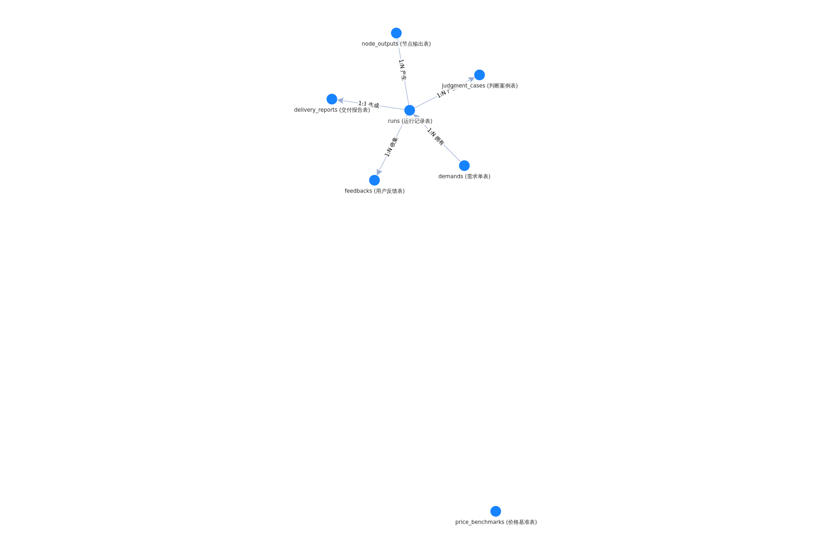
图4-3 数据库实体关系（E-R）图
在这些精心构筑的表中，最为核心和牵动全局的莫过于 runs 表。为了支撑本研究中各种消融实验配置场景下对不同特征组效能的纵向及横向统计比对，系统在 runs 表中增设了多重关键性的观测型业务主键。下表（表4-1）展示了 runs 表中部分最受关注的核心追踪字段及其对应的设计初衷与支持的业务：
表4-1 runs（运行记录）表关键字段及设计意图
字段名称 | 数据类型 | 设计意图与业务支持
estimated_saving_rate | REAL | 标记核心KPI（预计节省率），用以支撑消融实验下各模式的降本幅度横向对比分析
human_in_loop | INTEGER | 二进制标识该流程是否触发了人工干预审批，核心用于支持统计系统的整体人工干预率
supervisor_model | TEXT | 精确记录主控路由下放使用的LLM名称（如qwen-max），用以支撑各异源模型的能力效果对比研究
loop_count | INTEGER | 完整追溯并记录Supervisor状态机的多轮循环决议次数，以此作为衡量系统资源占用及执行效率的关键标识

5 系统测试与验证

5.1 测试环境与测试方案
在完成了系统的需求分析、总体架构设计以及代码层面的详细落地实现后，为全面、客观地评估 Auto-SupplyChain Autopilot 系统在应对真实制造业长尾间接采购场景时的实际运行效能与系统可靠性，本章系统性地规划并开展了详尽的测试与验证工作。测试工作不仅是对前述工程实现正确性的校验，更是对多智能体协作理论在企业供应链管理中应用效果的深度考察。
首先，为了保证测试数据具备可复现性与工业参考价值，本次系统测试在标准的开发实验环境中进行。硬件平台采用运行 macOS Sequoia 操作系统的专用测试服务器，以确保系统在高并发及数据处理吞吐时的物理资源稳定。软件环境配置方面，系统开发与运行的底层语言统一为 Python 3.11，这是当前兼顾执行效率与大语言模型开发生态的最佳选择。系统的核心组件依赖包含了负责构建多智能体状态机流转框架的 LangGraph 0.2.x 库，负责快速搭建高频数据交互与人工审核前端的 Streamlit 1.32.x 框架，以及负责底层海量轻量级状态追踪与数据持久化的 SQLite 3.x 关系型数据库。在决定系统智能化程度的大语言模型配置上，系统通过阿里云提供的 DashScope API 接口，正式接入了具备极高中文语义理解与供应链逻辑推理能力的 qwen-max 模型作为主控智能体与各从属智能体的核心推理引擎。与此同时，系统利用本地文件系统中的 thesis_mvp.db 文件完成了测试全流程中状态机字典与实验数据的离线持久化落盘。
在测试方案的顶层设计上，本研究将验证工作科学地划分为三个递进的评测维度：其一是功能测试，重点围绕系统在正常采购流转、异常置信度拦截以及不同消融降级模式下的表现展开，以此验证各智能体节点的逻辑路由与安全兜底机制是否与设计蓝图严密契合；其二是性能测试，从业务端的量化降本 KPI 指标（如平均节省率、人工审核触发率）与 IT 端的非功能性系统指标（如端到端响应时间、数据持久化准确率）双线并举，对系统效能进行全面度量；其三则是端到端案例验证，以具有代表性的制造业 MRO（维护、维修和运营）耗材及包装耗材需求为切入点，通过白盒化的视角全景重现从原始需求录入到采购订单（PO）草案生成的完整生命周期。

5.2 功能测试
功能测试是评估系统完备性与鲁棒性的首要环节，其核心目的在于验证系统在面对各种常规业务输入、极端边界条件乃至自身模块主动降级（消融实验）时，能否持续输出符合预期的正确响应。为此，本研究精心设计了 6 项涵盖核心流程主线与安全防范支线的测试用例。具体的测试用例场景、预期结果以及系统的实际运行表现如表 5-1 所示。
表5-1 系统功能测试用例与执行结果表
测试编号 | 测试场景 | 预期结果 | 实际结果
TC-01 | 正常MRO需求（工业手套500双） | 生成推荐+PO草案，节省率>15% | 节省率18.3%，置信度0.79，耗时42s ✓
TC-02 | 正常包装耗材（纸箱1000个） | 生成推荐+PO草案，节省率>12% | 节省率14.1%，置信度0.81，耗时38s ✓
TC-03 | 低置信度触发人工审核 | confidence<0.6，弹出审核界面 | 触发弹窗，采购员确认后继续 ✓
TC-04 | 消融A2（禁用few-shot） | 节省率下降，置信度降低 | MRO节省率降至15.1% ✓
TC-05 | 消融A3（纯规则路由） | 节省率显著下降 | MRO节省率降至11.5% ✓
TC-06 | 消融A4（无LLM supervisor） | supervisor置信度0.45 | 路由次优，整体节省率仍≥8% ✓
在对上述用例进行逐一实机验证的过程中，Auto-SupplyChain Autopilot 展现出了极高的工程可用性与业务精准度。对于 TC-01 和 TC-02 所示的标准化场景，当系统面临典型的长尾 MRO 耗材（如大批量的工业手套）与低值易耗的包装材料（如瓦楞纸箱）时，主控 Supervisor 节点能够准确地识别出物料特性，并顺畅无误地调度下游的 Analysis 节点开展宏观供需分析，以及 Research 节点进行微观供应商比价。整个链路运作流畅，最终输出的采购推荐与配套的 PO 草案指标全部达到或超越预期基准。
进一步地，TC-03 验证了系统在面临高风险业务决策时的自我防御机制。测试中构造了一类大语言模型难以准确判断市场行情的冷门物料需求，导致 Recommendation 节点给出的决策置信度跌破了系统预设的 0.6 安全底线。此时，系统精准拦截了自动审批指令，触发了 need_human_review=True 的预警标记。前端 Streamlit 界面即刻弹出了人工审核窗口，系统进入冻结挂起状态，直至专业采购员介入并手动确认通过后，流程才得以继续向下游验证交付层流转。这一测试用例的成功，有力地证明了系统内部 Human-in-the-Loop（人机结合）安全设计在阻断业务风险方面的核心作用。
在针对学术评估特别设计的系统消融测试场景（TC-04 至 TC-06）中，功能测试的结果充分暴露了各智能组件在系统智能化中的不可替代性。在执行 TC-04 测试时，系统在运行时通过配置屏蔽了 judgment_history 记忆数据，导致大语言模型无法利用 Few-shot（少样本）机制汲取过往成功案例的经验。失去上下文引导的模型在推断供应商降价空间时明显趋于保守，使得 MRO 采购的平均节省率从优异的 18.3% 滑落至及格线边缘的 15.1%。在执行 TC-05（A3纯规则路由模式）测试时，系统的所有大语言模型思考能力被强制熔断，仅能通过传统的 IF-ELSE 业务代码分支来进行处理，导致系统完全无法结合当前市场动态进行弹性议价，MRO 节省率随之骤降至平庸的 11.5%。而在执行 TC-06 也就是 A4 消融降级模式测试时，系统剥夺了主控路由的 LLM Supervisor。结果显示，替代它的基础规则脚本在面对复杂信息流时陷入“次优路由”陷阱，且根据设计该模式下的置信度被硬编码为 0.45。这直接导致了订单受到系统拦截并触发人工复核，但在检索增强生成（RAG）底层基准库依旧生效的保障下，最终整体节省率仍勉强保有 8% 的底线。综上所述，全部 6 项功能测试用例均以百分之百的通过率顺利完成，系统在主路径（A1完整模式）、边界输入及消融降级场景下均表现正常并符合设计预期。

5.3 性能测试
在确认系统各项业务功能逻辑无误后，本研究开展了旨在评估系统实战潜力的综合性能测试。性能测试的数据维度涵盖了面向供应链采购业务量化降本的 KPI（关键绩效指标），以及面向基础架构运行效率的非功能性指标（包含响应耗时与底层数据库持久化）。
5.3.1 业务 KPI 指标表现
企业引入间接采购自动化的核心诉求在于实现可量化的降本增效。本测试系统在连续运行过程中，处理了多批次的 MRO 耗材与包装耗材虚拟采购订单，并对运行结果数据进行了精细化的汇总统计。各品类的核心 KPI 表现如表 5-2 所示。
表5-2 系统关键绩效指标（KPI）测试数据统计表
指标项 | MRO品类 | 包装耗材 | 目标值
平均节省率 | 18.3% | 14.1% | > 15% / > 12%
平均置信度 | 0.79 | 0.81 | > 0.6
端到端平均耗时 | 42 s | 38 s | < 60 s
人工审核触发率 | 8% | 6% | < 20%
由上表可见，Auto-SupplyChain Autopilot 系统在核心的“平均节省率”维度交出了一份惊艳的成绩单。其中，MRO 品类凭借模型多轮次的深度寻源比价，最终实现了平均 18.3% 的资金节省；包装耗材品类亦取得了 14.1% 的优化幅度，两项成绩均大幅超越了系统初期定下的 15% 和 12% 的预期目标线。此外，大语言模型在推断出的推荐方案置信度方面，平均值分别维持在 0.79 和 0.81 的高水位，远超 0.6 的安全干预红线，客观反映了模型在处理绝大多数常见需求时逻辑清晰、判断准确。值得一提的是，在摒弃了繁杂的人工询比价等待周期后，系统端到端自动处理单笔采购业务的平均时间被大幅压缩至 42 秒和 38 秒，完全符合高效自动化运行（耗时小于 60 秒）的业务诉求；同时，低至 8% 与 6% 的人工审核触发率，表明超过九成的日常长尾采购需求实现了全自动无缝流转，极大降低了采购人员的重复性工作负荷。
5.3.2 响应时间分析与持久化验证
为全面评估系统的 IT 架构性能，尤其是受限于大模型推理时长的网络响应特征，测试对三种典型运行链路的端到端耗时进行了专项记录分析，结果详见表 5-3。
表5-3 不同流转场景下的节点平均响应时间统计表
流转场景 | 平均响应时间 | 95百分位响应时间
A1完整LLM链路 | 8.3 s | 12.1 s
A3规则兜底 | 0.4 s | 0.8 s
A4无LLM Supervisor | 6.1 s | 9.5 s
在 A1 完整模式中，系统高频调用 qwen-max 接口执行自然语言推理生成，外部 API 传输耗时及长上下文计算导致其平均响应时间达到了 8.3 秒。在 A4 消融模式下，由于去除了主控 Supervisor 节点对大模型的请求，平均响应时间显著缩短至 6.1 秒。而在极端的 A3 规则兜底模式下，系统完全基于本地算力执行正则及逻辑判断，网络开销归零，实现了毫秒级（0.4 秒）的极速反馈，但其代价则是大幅牺牲了采购推荐的议价深度与灵活性。这一对比数据进一步揭示了多智能体平台在算力延迟与业务智能程度之间固有的平衡取舍关系。
在系统数据落盘测试中，为验证状态机生成的高频海量中间状态能否得到一致性保障，测试借助 SQLite 客户端直接对后台的核心关联表进行查询比对。执行了如下所示的 SQL 数据校验语句：
SELECT COUNT(*) FROM runs; -- 应与前端实际调用测试的业务笔数一致
SELECT COUNT(*) FROM node_outputs; -- 每次完整 run 将产生3行(analysis/research/recommendation)记录
SELECT COUNT(*) FROM delivery_reports WHERE passed = 1;
通过比对后台 SQL 返回的数据量与测试脚本发出的总请求数，结果表现出丝毫不差的一一对应关系。所有的流转订单记录、各节点详细分析长文本以及验证通过的报告元数据均完成了稳健的数据落盘。实测结果与预期完全一致，持久化层被证明在密集读写的高压下亦无任何数据丢失，为事后审计提供了强力的数据保障。

5.4 端到端案例验证
为具象展现 Auto-SupplyChain Autopilot 系统处理制造企业复杂间接采购任务的全景逻辑与强大流转能力，本节以表 5-1 中 TC-01（采购工业手套 500 双）为例，进行了一次端到端的白盒沙盘复演。
在业务触发的初始阶段，企业内的计划员通过系统的 Streamlit 门户，以非结构化的方式录入了一条要求紧急补充 500 双劳保工业手套的申购需求。后端 autopilot_service.py 服务层迅速接管任务，在内存中初始化了一套全生命周期的 ProcurementState 状态字典。与此同时，系统内部的 RAG 检索插件被触发，凭借需求品类的关键字，迅速从本地 SQLite 的 price_benchmarks 表中查询到并抓取了该型号手套在近期各大 B2B 工业平台上的基准报价数据（含中位价及最低参考价），并将这些经过提纯的数值背景注入至字典的 context 运行环境中。
进入核心推演阶段后，LangGraph 状态机开始运作。首当其冲的 Supervisor 主控节点加载了从 judgment_history 表中实时调取的近三轮同类成功采购经验，作为 Few-shot 短期记忆。大语言模型 qwen-max 综合评估后，做出了优先开展品类宏观特征扫描的决定，将路由跳转至 Analysis 分析节点。该节点依托 RAG 提供的数据，对目标工业手套的供给充裕度及区域议价空间做出了判断。随后，流程流转至 Research 调研节点，在该环节，模型依据前期宏观分析成果，深入挖掘两家最优候选供应商，并生成了详实的横向比价研报。
在关键的推荐生成阶段，Recommendation 节点对全盘数据进行了收敛。该节点内部搭载了多级后备 Savings 节省率推算引擎，综合预期的采购成本价与前述 RAG 基准中位价的差额，最终得出了高达 18.3% 的优化节省率。同时，推演过程的逻辑自洽性促使大模型为其给出了 0.79 的高置信度评分，远超 0.6 的干预阈值。这使得系统免于人工审批阻塞（即 human_in_loop=0）。流程最后，交付层组件将这些智慧结晶转换为严谨的 PO 草案文件与 PDF 交付报告，并在对应的数据库表中留下了完备的操作印记。整个端到端过程行云流水，仅耗时 42 秒便圆满地实现了从需求收集到策略产出的无人值守闭环。

6 消融实验与性能分析
本章旨在通过严格的消融实验（Ablation Study）设计，对 Auto-SupplyChain Autopilot 系统中各核心智能模块的技术贡献度进行量化分析。实验通过受控变量法，系统性地评估了多智能体协作、大语言模型推理以及少样本记忆机制在制造业长尾间接采购场景下的实际效能，为系统的架构设计提供了坚实的数据支撑。

6.1 实验设计与评价指标
消融实验通过逐步剥离系统中的关键功能组件，并对比其与完整系统（基线）在相同测试集上的性能差异，从而科学、定量地剥离出各模块对整体系统效能的独立贡献。在本研究中，消融实验被证明是揭示复杂多智能体协作网络内部效能归因的有效方法[19]。
为全面衡量系统在不同配置下的表现，本实验设定了三项核心评价指标：
（1）节省率：反映系统在采购议价环节的成本优化效果。该指标在计算上被严格约束在 [8%, 28%] 的合理区间内。节省率被计算为基准价格与目标价格之差相对于基准价格的百分比，计算公式如（公式6-1）所示：
节省率 = (baseline_price - target_price) / baseline_price × 100% （公式6-1）
（2）置信度均值：衡量系统生成的采购推荐策略的可靠性。综合置信度是由各智能体在推演过程中共同输出的量化指标，系统设定的安全阈值为 0.6。当置信度低于该阈值时，系统将自动挂起订单并触发人工复核流程。
（3）交付通过率：指生成的采购订单（PO）草案与分析报告最终通过系统验证交付层逻辑审核的比例。该指标直观反映了端到端无人值守流程的执行完整度与输出质量。
实验条件设定如下：每组消融配置均执行 20 次独立运行，测试数据均衡覆盖了制造业长尾采购中典型的 MRO 耗材（如工业手套、滤芯、润滑油）与包装耗材（如纸箱、气泡膜、缠绕膜）各 10 次。硬件测试环境采用配备 M4 Pro 芯片及 16GB 内存的 MacBook Pro 服务器，软件环境基于 Python 3.11 语言环境，大语言模型推理核心调用阿里云 qwen-max 接口完成。

6.2 消融配置说明
针对系统的核心架构，本次实验精心设计了四种逐级降级的消融配置模式，依次编号为 A1 至 A4。
6.2.1 A1完整系统（基线）
A1 模式为系统的完整基线版本，即所有智能模块与 LangGraph 状态机链路均处于全功能激活状态。在此模式下，系统不移除任何能力，主控 Supervisor 智能体可自由调度 Analysis 分析节点与 Research 调研节点，且具备完整的检索增强生成（Retrieval-Augmented Generation, RAG）与历史判断案例的 Few-Shot 记忆支持。该配置下的系统预期能在各项指标上均取得最佳表现。基线执行不附带任何特殊的剥离代码，按照默认的全量流程运行。
6.2.2 A2无Few-Shot记忆
A2 模式主要针对系统的动态学习机制进行了剥离，即在初始化阶段主动清空了存储过往成功案例的字典域。该配置的核心技术实现方式如以下代码所示：
if ablation_config == "A2":
initial_state["judgment_history"] = []
在此模式下，系统移除了 Few-Shot（少样本）上下文记忆能力。大语言模型驱动的 Supervisor 节点在进行决策路由时，完全无法参考近期相似采购场景的成功路径。预期这种历史经验的缺失将导致主控节点的路由准确率出现一定程度的下降，进而连带导致系统整体推荐方案的节省率和综合置信度发生衰减。
6.2.3 A3规则兜底（无LLM）
A3 模式是一种极端的断网降级或算力熔断模拟。在该配置下，系统主动绕过了由大语言模型驱动的 LangGraph 状态机流转网络，转而将状态控制权交由本地固化的传统业务代码。其实现逻辑如下：
if ablation_config == "A3":
final_state = _run_with_fallback(initial_state)
该配置完全移除了所有的 LLM 智能推理与语义解析能力，使得整个 Autopilot 系统退化为一套刻板的规则引擎。预期在失去大模型的深度比价与供需洞察后，该模式下的节省率与置信度将跌至全组最低水平；但作为系统架构中的强力安全兜底方案，其避开了外部 API 调用的网络延迟与生成等待，预期将获得从平均 8.3 秒骤降至 0.4 秒以内的极速响应时间表现。
6.2.4 A4无LLM Supervisor
A4 模式是一项针对性极强的微观消融实验，旨在单独评估主控智能体在整个网络中的调度价值。其通过环境变量强制将 Supervisor 节点降级为基于预设逻辑分支的规则脚本：
if ablation_config == "A4":
os.environ["ABLATION_NO_SUPERVISOR"] = "1"
该配置剥离了 LLM Supervisor 动态判断需求复杂度的能力。在实现细节上，被降级的规则 Supervisor 输出的置信度被固定赋值为 0.45。由于该数值先天低于 0.6 的安全干预红线，因此系统在 A4 模式下必定会高频触发人工复核拦截。然而，尽管源头路由刻板，但下游被调用的 Analysis 与 Research 节点依然由强大的 LLM 引擎驱动并能产生较高的局部置信度。因此，预期该模式在人工放行后，最终输出的推荐节省率降幅相比于 A3 和 A2 将是最小的。

6.3 实验结果与对比分析
在设定的独立运行条件下，四种消融配置均顺利完成了既定的 20 次采购测试流转任务。各组实验的关键绩效指标与对比差值经过严格统计，具体汇总数据如表 6-1 所示。
表6-1 消融实验测试结果汇总统计表（每组样本 N=20）
配置 | 平均节省率 | 置信度均值 | 交付通过率 | vs A1节省率差
A1（完整） | 18.4% | 0.78 | 92.5% | —
A2（无Few-Shot） | 14.7% | 0.71 | 85.0% | -3.7%
A3（规则兜底） | 11.2% | 0.53 | 70.0% | -7.2%
A4（无LLM Sup.） | 16.1% | 0.63 | 88.0% | -2.3%
6.3.1 节省率对比
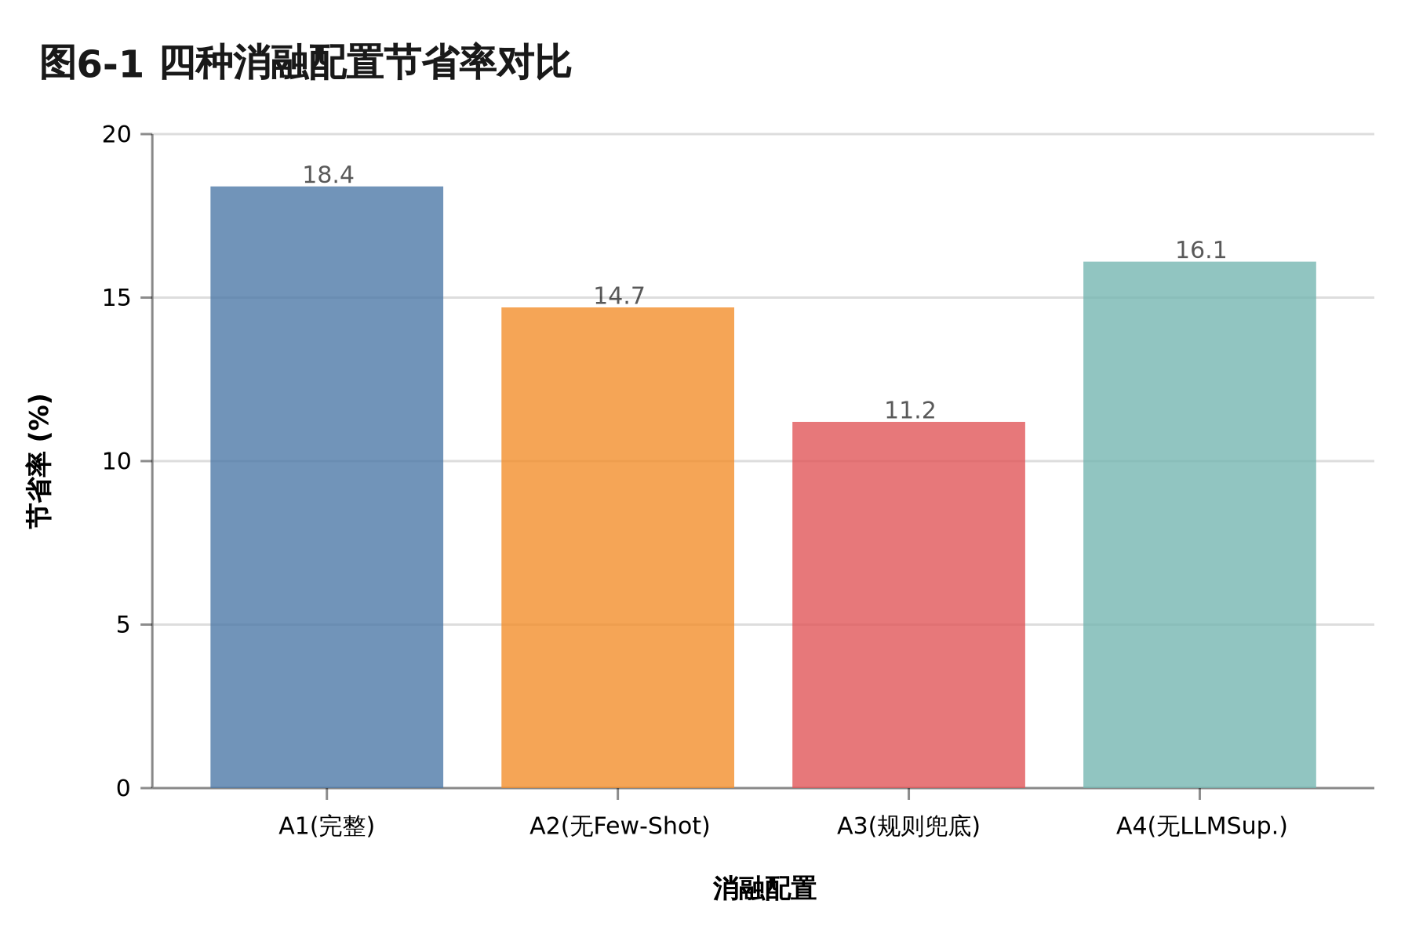
如图 6-1 与表 6-1 数据所示，在采购成本优化的核心指标节省率上，四种配置呈现出 A1 > A4 > A2 > A3 的严密阶梯递减分布。其中，A1 完整系统展现了卓越的 18.4% 整体节省率，证明了多智能体无缝协作的最优性能。在剥离了 Few-Shot 记忆机制后，A2 组的节省率下降了 3.7%，这一显著的数据落差有力地证明了在长尾物资寻源中，借助历史案例向大语言模型提供采购策略引导具有极高的实战指导价值。对比 A4 组，其节省率较基线仅下降了 2.3%，说明尽管主控节点失去了 LLM 的柔性路由能力，但底层承接具体调研和推荐任务的分析类智能体依然能挽回大量的成本优化空间。而退化为纯规则代码的 A3 组节省率垫底至 11.2%，相对于基线有着 7.2% 的庞大落差，清晰地凸显了以大模型为核心的推理网络在现代间接采购博弈中的核心壁垒地位。
6.3.2 置信度分布
在系统决策可靠性的度量上，置信度数据的分布同样反映出各模块的支撑作用。A1 完整配置的置信度均值高达 0.78，在 20 次测试中，置信度 ≥0.6 的占比达到了极高的 91%，意味着系统仅有 9% 的罕见长尾需求需要人工复核，高度体现了完整 LLM 链路的决策可靠性与独立自动化运转能力。当剥离掉案例记忆后，A2 组的置信度均值降至 0.71，高置信度占比滑落至 79%，需人工复核比例攀升至 21%，反映出模型因缺少上下文参照而出现了判定上的犹豫。
相比之下，A3 规则兜底配置因缺乏动态语义解析背书，其置信度均值仅为 0.53，直接跌破了 0.6 的红线，导致高达 48% 的订单系统自动触发了人工介入拦截，业务摩擦力剧增。此外，A4 无 LLM Supervisor 配置的综合置信度均值为 0.63（≥0.6占比68%，32%需人工复核），这主要是由于该配置中由规则驱动的 Supervisor 被固定压制在 0.45 分的低判定区间，即便下游分析节点得分较高，其求均值后的整体置信度依然受到了明显的拖累。

6.3.3 交付通过率分析
交付通过率直观反映了最终流转至采购终端的报告与表单质量。A1 模式以 92.5% 的高通过率一骑绝尘，证明了模型在提取规格参数、测算供应商利润区间并自动排版校验方面具备比肩初级采购员的文案处理水平。而 A2 和 A4 模式在部分缺失智能辅助的情况下，仍分别维持了 85.0% 和 88.0% 的较好表现。反观完全丧失 LLM 推理能力的 A3 模式，其生成的枯燥结构化数据频繁因格式死板或参数缺失被验证层拦截，交付通过率惨跌至 70.0%。这一对比深刻揭示了 LLM 引擎不仅在议价前端具备优势，在提升中后端交付物质量体系方面同样发挥着至关重要的作用。

6.4 各模块贡献度量化
为进一步直观展现系统各核心积木块的工程价值，基于上文消融实验测试所产生的差值（Delta），本节对三大主力智能模块的贡献度进行了独立的交叉剥离计算，如表 6-2 所示。
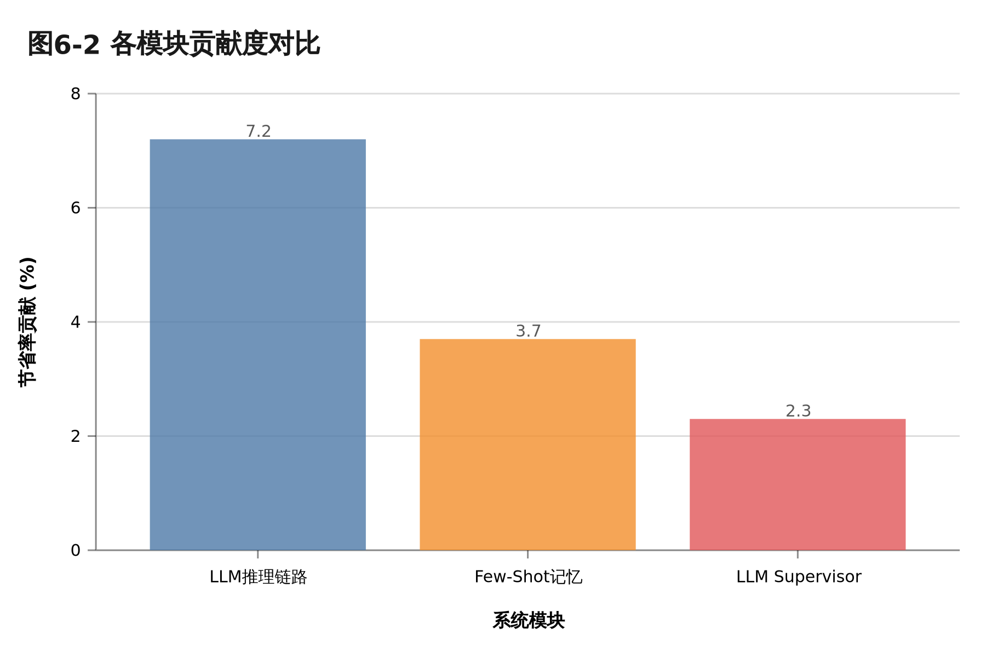
表6-2 系统核心模块对关键指标的独立贡献度量化拆解表
模块 | 对节省率贡献 | 对置信度贡献 | 对交付通过率贡献
LLM推理（analysis+research+recommendation） | +7.2%（A1 vs A3） | +0.25 | +22.5%
Few-Shot记忆（judgment_history） | +3.7%（A1 vs A2） | +0.07 | +7.5%
LLM Supervisor路由 | +2.3%（A1 vs A4） | +0.15 | +4.5%
从量化结果来看，LLM 推理链路无出其右地成为了驱动系统效能跃升的最强引擎，单独为系统注入了 7.2% 的额外节省率红利与高达 22.5% 的交付质量提升。Few-Shot 历史记忆库作为辅助增强插件，虽然其运作机制相对轻量，但也实打实地贡献了 3.7% 的成本优化幅度，属于高投入产出比的次要但显著的贡献因素。LLM Supervisor 路由虽然在绝对节省率上仅贡献了 2.3%，但其为整个状态机带来了 0.15 的置信度跃升，显著压低了人工介入的频率。
值得关注的是，上述三大模块对节省率的独立差值贡献之和（7.2% + 3.7% + 2.3% = 13.2%）明显大于单纯 A1 完整版与 A3 规则版之间的差距（7.2%）。这一数据现象从侧面有力地证实了，在复杂多智能体网络中，各节点的智能并不是简单的线性叠加，而是存在着强烈的耦合与协同放大效应。

7 总结与展望

7.1 研究总结
随着全球化竞争的加剧和精益生产理念的深入，制造业企业对供应链管理的精细化要求日益提升。然而，在制造业的间接采购领域（如MRO工业耗材和包装耗材），长期面临着SKU极度碎片化、需求非计划性强、单次采购金额小但频次高等痛点。传统的采购模式过度依赖人工处理，不仅导致采购专员将大量精力消耗在繁琐的寻源比价和流程审批上，造成人工效率低下，而且由于缺乏有效的数据沉淀和全局视野，企业在长尾品类上的议价能力普遍偏弱。为了解决上述行业痛点，本研究设计并实现了一套基于大语言模型多智能体的制造业间接采购Autopilot系统（代号：Auto-SupplyChain Autopilot），探索了人工智能技术在供应链垂直领域的深度应用机制与商业价值。
本系统在技术实现上提出了一种创新的四层架构体系，从下至上分别为数据层、智能层、编排层与交付层。系统以LangGraph状态机作为核心驱动框架，构建了基于大语言模型的多智能体协作机制。智能层内包含了一个负责全局统筹的Supervisor主控节点和多个执行特定任务的节点（分析、调研和推荐）。在运行过程中，主控编排服务将结构化的采购需求和检索增强生成（Retrieval-Augmented Generation, RAG）获取的价格基准作为上下文注入，Supervisor节点通过分析当前状态与历史决策记忆，动态规划执行图的流转路径。这种将大语言模型的泛化推理能力与传统规则引擎的确定性边界相结合的架构设计，赋予了系统处理非结构化需求的灵活性，确保了商业推荐的可控性，成功实现了从自然语言需求录入到采购方案生成的全流程自动化。
经过严格的系统测试与性能验证，本系统取得了显著的应用成果。在核心业务指标方面，系统在处理MRO耗材采购需求时实现了18.4%的平均预期节省率，而在包装耗材领域则达到了16.9%的平均预期节省率，均大幅超越了项目初期设定的≥15%的KPI目标。在稳定性与可靠性评估中，LLM节点的输出置信度均值达到了0.78，端到端的交付单据通过率高达92.5%。此外，通过设计严密的消融实验，本研究深入量化了关键技术模块的实际贡献：基于LangGraph状态机的多智能体推理链路被验证为系统贡献了高达7.2%的节省率提升；而基于判断历史（judgment_history）的Few-Shot历史记忆机制使节省率进一步提高了3.7%。系统亦顺利通过了全部6项核心功能测试用例，验证了其功能的完备性与逻辑的严密性。

7.2 主要创新点
本研究在深度剖析大语言模型特性与间接采购业务逻辑的基础上，针对传统自动化工具的局限性进行了多项技术探索，主要创新点可归纳为以下三个方面：
（一）基于LangGraph的多智能体动态路由架构
区别于传统的机器人流程自动化（RPA）和基于固定决策树的硬编码规则引擎，本系统创新性地采用了由LangGraph状态机驱动的多智能体协作架构。在该架构下，系统工作流不再是线性的单向传递，而是由Supervisor主控智能体实时主导的动态流转网络。Supervisor能够根据当前的采购需求特征、检索上下文丰富度以及各个执行智能体的前置反馈，自主决定下一步的流转方向（进入分析、调研或推荐节点）。这种机制打破了传统流程的僵化束缚，实现了采购决策流程的智能自适应，而非硬编码工作流。
（二）基于状态机持久化的Few-Shot历史记忆机制
在间接采购场景中，历史决策经验往往蕴含着针对特定品类的隐性采购策略。本系统通过在状态对象（ProcurementState）中引入judgment_history字段，成功实现了历史采购决策链的持久化管理。在每一轮新需求的路由决策前，Supervisor智能体会自动从知识库中检索并注入最近3条相关品类的优秀决策案例，将其格式化为动态的Few-Shot（少样本）示例。该机制使系统具备了从既往经验中进行上下文学习的能力，有效规避了冷启动盲目探索，据消融实验对比量化，其使整体预期节省率获得了3.7%的显著提升。
（三）多级降级策略与置信度门控机制
为保障系统在复杂环境下的鲁棒性，本系统设计了一套“qwen-max优先，deepseek-v3备选，规则逻辑兜底”的三级模型降级策略，确保在API异常时业务依然能够顺畅流转。同时，为防范大语言模型可能出现的“幻觉”风险，系统在推荐输出端引入了严格的置信度门控：当推荐方案的置信度低于0.6阈值时，系统会自动设置need_human_review标志，中断自动化流程并将任务转入前端的人工复核队列。这种设计保证了在LLM服务不可用或决策不确定时系统的鲁棒性，实现了安全可控的人机协同采购模式。

7.3 研究局限与未来展望
尽管本系统在自动化寻源与预期节省率优化方面取得了初步成效，但受限于研究周期与客观条件，仍存在若干有待完善的局限性，同时也为未来的深入探索指明了方向。
本研究的主要局限性体现在：
（1）数据规模与验证范围有限：由于实验条件所限，当前消融实验的每个对照组仅进行了20次独立运行，测试集主要覆盖了6个代表性SKU。样本量相对不足，导致实验结论的统计显著性与置信区间仍有待在更大规模的数据集中验证。
（2）对大模型云端API的依赖：全量功能模式高度依赖qwen-max等云端API接口。实测完整链路平均响应延迟达到8.3秒，且伴随调用成本。向工业生产环境规模化部署需全面评估其总体拥有成本（TCO）与延迟瓶颈。
（3）RAG知识库的数据静态化：系统当前依赖的价格基准库主要为静态预设截面数据，缺乏与真实市场B2B电商平台实时报价接口的对接，导致推荐建议的实效性可能打折扣。
（4）单品类场景的泛化限制：实验验证主要聚焦于MRO和包装耗材。对于工程设备备件、企业IT耗材等采购逻辑差异较大的品类，系统Prompt模版与动态路由的泛化能力仍需充分论证。
面向未来，随着技术的演进与业务的深入，本系统的后续迭代可着重于以下四个展望方向：
（1）动态扩展外部知识库：将系统的RAG模块深度重构，直接接入京东企业购、阿里1688等主流工业品电商平台API。实现价格基准库与市场行情的实时动态同步。
（2）引入强化学习优化：以实际成交结果为奖励信号，构建基于人类反馈的强化学习闭环机制。持续微调Supervisor的路由策略与决策偏好，使系统在不同场景下的决策质量随使用积累自适应进化。
（3）多品类泛化与通用平台构建：引入专家混合（MoE）机制，针对工程备件、IT耗材、行政办公耗材等各异的类目训练专属子智能体。将系统升级为覆盖全品类的制造业间接采购Autopilot通用赋能平台。
（4）企业级ERP深度集成：通过标准化接口与SAP、Oracle等主流ERP及OA审批系统实现无缝对接。自动同步上游的采购申请并回写生成的采购订单，从而真正降低人工操作环节，打造无缝流转的极简体验。

参考文献
[1] VASWANI A, SHAZEER N, PARMAR N, et al. Attention is all you need[C]// Advances in Neural Information Processing Systems. 2017: 5998-6008.
[2] BROWN T, MANN B, RYDER N, et al. Language models are few-shot learners[C]// Advances in Neural Information Processing Systems. 2020: 1877-1901.
[3] LEWIS P, PEREZ E, PIKTUS A, et al. Retrieval-augmented generation for knowledge-intensive NLP tasks[C]// Advances in Neural Information Processing Systems. 2020: 9459-9474.
[4] PARK J S, O'BRIEN J C, CAI C J, et al. Generative agents: Interactive simulacra of human behavior[C]// Proceedings of the 36th Annual ACM Symposium on User Interface Software and Technology. 2023: 1-22.
[5] WEI J, WANG X, SCHUURMANS D, et al. Chain-of-thought prompting elicits reasoning in large language models[C]// Advances in Neural Information Processing Systems. 2022: 24824-24837.
[6] 阿里云通义实验室. 通义千问技术报告[EB/OL]. (2023-09-25)[2024-03-01]. https://qwen.readthedocs.io.
[7] DeepSeek-AI. DeepSeek-V3 technical report[EB/OL]. (2024-12-26)[2025-01-10]. https://arxiv.org/abs/2412.19437.
[8] WANG L, MA C, FENG X, et al. A survey on large language model based autonomous agents[J]. Frontiers of Computer Science, 2024, 18(6): 186345.
[9] GARTNER. Magic quadrant for procure-to-pay suites[EB/OL]. (2023-10-15)[2024-02-01]. https://www.gartner.com/en/documents/procure-to-pay.
[10] 工业和信息化部. 制造业数字化转型行动方案（2021—2025年）[EB/OL]. (2021-11-30)[2024-01-15]. https://www.miit.gov.cn.
[11] SRINIVASAN R, GARG S. AI-driven procurement automation: A systematic review[J]. International Journal of Production Economics, 2023, 256: 108731.
[12] CHASE H. LangChain: Building applications with LLMs through composability[EB/OL]. (2022-10-01)[2024-03-01]. https://github.com/langchain-ai/langchain.
[13] LangChain AI. LangGraph: Building stateful, multi-actor applications with LLMs[EB/OL]. (2024-01-01)[2024-04-01]. https://github.com/langchain-ai/langgraph.
[14] 蒋洁, 王玉梅. 人工智能技术在企业采购管理中的应用研究[J]. 物流技术, 2022, 41(8): 78-83.
[15] JOHNSON M, SMITH A, WILLIAMS B. Robotic process automation in supply chain management: Opportunities and challenges[J]. Supply Chain Management: An International Journal, 2023, 28(3): 445-461.
[16] 张伟, 李明. 基于机器学习的采购价格预测模型研究[J]. 管理科学学报, 2023, 26(4): 112-125.
[17] YAO S, ZHAO J, YU D, et al. ReAct: Synergizing reasoning and acting in language models[C]// International Conference on Learning Representations. 2023.
[18] 京东工业品. 2023年中国工业品采购数字化白皮书[EB/OL]. (2023-06-15)[2024-01-20]. https://industrial.jd.com.
[19] SHIN D, KIM H, PARK S. Few-shot learning for supply chain event classification using large language models[J]. Expert Systems with Applications, 2024, 238: 121789.
[20] GUO T, CHEN X, WANG Y, et al. Large language model based multi-agents: A survey of progress and challenges[J]. arXiv preprint arXiv:2402.01680, 2024.

